INFORME DE SEGUIMIENTO

Número de Expediente | 115/2018/ D028-PREDI
Sector | Participación de Propósito General
Tipo de Entidad | Municipio
Entidad | Guamal - Magdalena

Período de Evaluación: De 1 de enero de 2021 al 31 de diciembre de 2022.

ANTECEDENTES.

El Municipio de Guamal - Magdalena fue priorizado por la Dirección General de Apoyo Fiscal - DAF teniendo en cuenta el “Informe de Monitoreo de Campo SGP Propósito General - Municipio de Guamal - Magdalena 2016” elaborado por el Departamento Nacional de Planeación - DNP, para aplicar las actividades de seguimiento y control asociadas a la Estrategia de Monitoreo, Seguimiento y Control Integral al uso de los recursos del Sistema General de Participaciones a las que se refiere el Decreto 028 de 2008 y sus decretos reglamentarios.

En desarrollo de esta priorización, esta Dirección identificó del “Informe de Monitoreo de Campo SGP Propósito General – Municipio de Guamal - Magdalena 2016”, así como de la información recopilada por medio de los diferentes sistemas de información dispuestos por el Gobierno Nacional de obligatorio reporte, problemas relacionados con la no entrega de información a los encargados de realizar las actividades de Monitoreo, cambio en la destinación de los recursos, traslado de recursos de la Cuenta Maestra de Propósito General a cuentas no autorizadas o no registradas ante el Ministerio de Hacienda y Crédito Público – MHCP, la no existencia de la Cuenta Maestra Pagadora y el no ajuste del presupuesto, así como la inadecuada incorporación de los recursos asignados por concepto de SGP Propósito General según los Documentos de Distribución del DNP. Como resultado, se evidenció la ocurrencia de los Eventos de Riesgo 9.2, 9.4, 9.5, y 9.18 de conformidad con lo previsto en el artículo 9 del Decreto 028 de 2008; lo cual reposa en el expediente que para los efectos se constituyó.

Con fundamento en lo anterior, la Dirección General de Apoyo Fiscal ordenó la adopción de la medida de Plan de Desempeño mediante la Resolución No. 2843 del 27 de agosto de 2019, vigente hasta la superación de los Eventos de Riesgo 9.2, 9.4, 9.5, y 9.18, previa verificación por parte de esta Dirección del cumplimiento de las metas en desarrollo de los lineamientos contenidos en el artículo 3 de la citada Resolución. El Plan de Desempeño fue estructurado a partir de cuatro (4) categorías, cinco (5) objetivos y quince (15) actividades, siendo este adoptado por el Municipio mediante el Decreto Municipal No. 001-18-10-2019 del 18 de octubre del 2019 y aprobado por esta Dirección a través de la Resolución No. 4172 del 8 de noviembre de 2019, la cual fue notificada por aviso el 5 de diciembre de 2019, comenzando la ejecución del Plan el 7 de diciembre de 2019.

El primer informe de seguimiento a las obligaciones y actividades incluidas en el Plan de Desempeño fue realizado en el mes de septiembre de 2021 y socializado a la Entidad a través del oficio con radicado No. 2-2021-056717 del 25 de octubre de 2021. En el citado informe se evidenciaron avances iniciales en algunas actividades; sin embargo, dado que ninguna de las quince (15) actividades se cumplió en su totalidad, se concluyó un cumplimiento del 0 %. A través del citado oficio se convocó a la Entidad para el desarrollo de una Asistencia Técnica con el propósito de socializar los resultados y la definición de una estrategia para el logro de los objetivos de la Medida Preventiva en el primer semestre de la vigencia 2022.

Así las cosas, para el segundo seguimiento a las actividades contenidas en el Plan de Desempeño en la Participación de Propósito General, se procedió a realizar un requerimiento de información documental mediante oficio con radicado No. 2-2022-006899 del 17 de febrero de 2022. El Municipio realizó el cargue de la información a través de la Sede Electrónica mediante oficios con radicados No. 1-2022-017316 del 4 de marzo y 1-2022-017614 del 7 de marzo de 2022; sin embargo, la información suministrada por el Municipio se cargó de manera incompleta, por lo cual se procedió a la reiteración de solicitud de información mediante el oficio con radicado No. 2-2022-011984 del 18 de marzo de 2022, la cual fue atendida por la Entidad mediante el oficio con radicado No. 1-2022-023988 del 28 marzo de 2022.

En virtud de lo anterior y teniendo en cuenta que el Municipio de Guamal aún no ha soportado el cumplimiento de las acciones que conducen a la superación de los Eventos de Riesgo identificados por la Dirección General de Apoyo Fiscal, se procedió a solicitar nuevamente información documental a través del radicado No. 2-2023-012101 del 13 de marzo de 2023, donde adicionalmente se convocó a un espacio de asistencia técnica el día 16 de marzo de 2023 con el propósito de socializar instrucciones para la correcta entrega de información que soporte los avances de las actividades propuestas en el Plan de Desempeño. Frente a lo anterior, el Municipio realizó la entrega de información a través del oficio con radicado No. 1-2023-027193 del 31 de marzo de 2023, información que fue analizada por el equipo de la DAF, siendo el insumo principal para el presente informe de evaluación.

Este informe está conformado por cinco apartados, siendo esta introducción el primero; el segundo presenta una caracterización municipal; el tercero muestra una evaluación financiera para las vigencias 2021 y 2022; la cuarta sección presenta el cumplimiento de las acciones incluidas en la Medida Preventiva de Plan de Desempeño y, por último, se resaltan las conclusiones y recomendaciones.

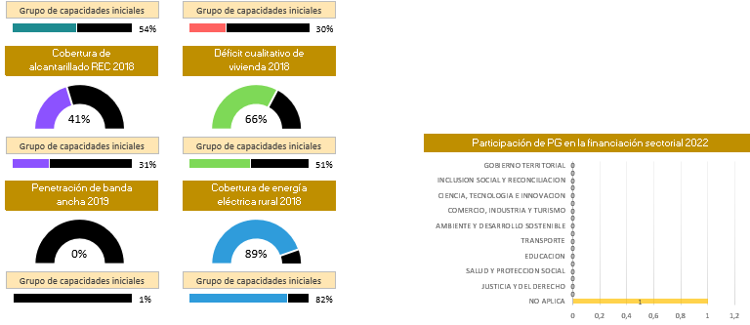
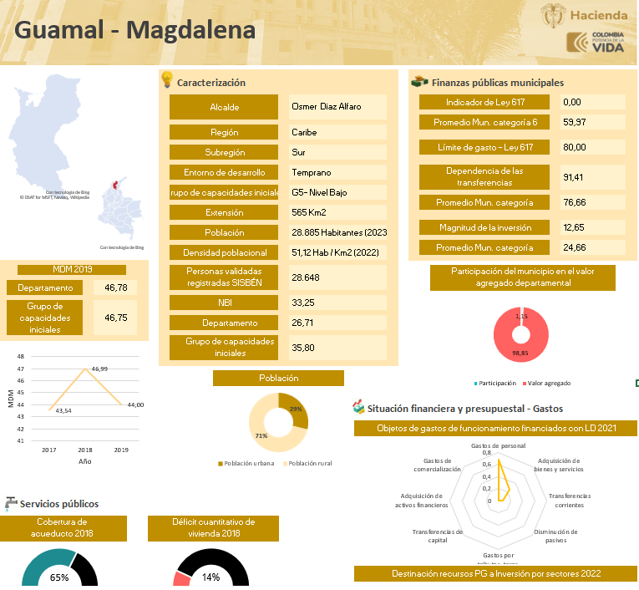
- CARACTERIZACIÓN.

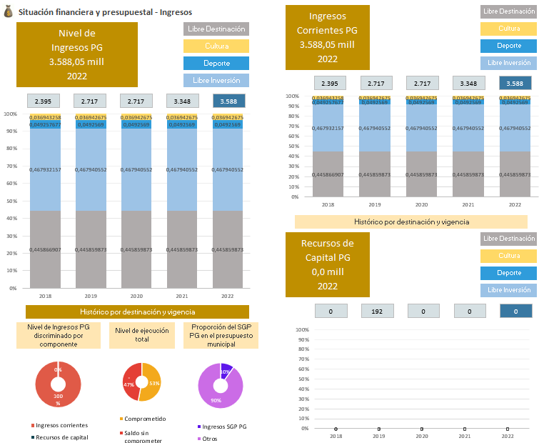

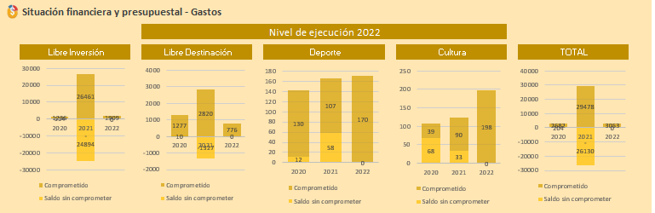

ANÁLISIS FINANCIERO.

Ingresos:

La asignación de recursos por concepto de la Participación de Propósito General para el Municipio de Guamal – Magdalena en el periodo 2021 – 2022, presentó un crecimiento continuo en la asignación de todas destinaciones como se muestra en el siguiente cuadro:

Cuadro No. 1
Análisis de la asignación de recursos de la Participación de Propósito General por destinaciones – vigencias 2021 y 2022, Municipio de Guamal – Magdalena
-Cifras en pesos-
Propósito General | 2021 | 2022
Ingresos Corrientes | 3.348.370.734 | 3.588.055.718
Libre Destinación | 1.492.904.149 | 1.599.770.065
Libre Inversión | 1.566.838.450 | 1.678.996.774
Deporte y Recreación | 164.930.362 | 176.736.502
Cultura | 123.697.773 | 132.552.377
Fuente: Elaboración propia con base en la información de los Documentos de Distribución, SGP-52-2020, SGP-55-2021, SGP-62-2022 y SGP-67-2022.

Para la vigencia 2021 (teniendo como base los datos de la vigencia 2020), se observó una Variación Anual (VA) positiva en cuatro de los cinco criterios de asignación: principalmente, el criterio de eficiencia administrativa que presentó una VA del 457 % al pasar de una asignación de recursos por $55.409.428 a $308.787.795, seguido del criterio de población con una VA del 119,08 %, pobreza relativa con una VA de 119 % y la ponderación adicional por SISBEN con una VA del 17,15 %. Para esta vigencia no se realizó asignación para el criterio de eficiencia fiscal, lo que destaca que el Municipio no conto con una gestión adecuada del recaudo de tributos propios en las últimas dos vigencias.

Ahora bien, para la vigencia 2022 el crecimiento de la asignación total fue moderado. Se presentó una variación anual del 100 % en criterio de eficiencia fiscal, toda vez que se pasó de una asignación de $0 en 2021 a $292.146.689, la asignación por ponderación adicional por SISBEN presentó una VA del 48,18 %, seguido de pobreza relativa con una VA del 8,48 % y la asignación por población con una VA del 4,97 %. Finalmente, el criterio de eficiencia administrativa presentó una VA negativa del orden de 91,48 %, este último demuestra un declive en la gestión administrativa relativa al cumplimiento de los límites de gasto de funcionamiento establecidos en la Ley 617 de 2000 (ver gráfico 1).

Gráfico No. 1.
Análisis de la asignación de recursos de la Participación de Propósito General por criterios de distribución– vigencias 2021 y 2022, Municipio de Guamal – Magdalena -Cifras en pesos-
Fuente: Elaboración propia con base en la información de los Documentos de Distribución, SGP-52-2020, SGP-55-2021, SGP-62-2022 y SGP-67-2022.

Para el periodo 2021-2022, el Municipio de Guamal Magdalena recaudó $6.884.871.045 por concepto de recursos de la Participación de Propósito General. De acuerdo con la revisión de la estructura de ingresos y rentas de capital del Municipio, los ingresos de la transferencia representan en promedio el 38 % de los ingresos totales recaudados por el Municipio anualmente.

Cuadro No. 2.
Análisis de la ejecución de los ingresos de la Participación de Propósito General – vigencias 2021 y 2022. Municipio de Guamal – Magdalena, -Cifras en pesos-
Conceptos | 2021 |  |  |  | 2022
Conceptos | Presupuesto definitivo | Recaudo | Giros MHCP | Diferencia | Presupuesto  definitivo | Recaudo | Giros MHCP | Diferencia
Conceptos | Presupuesto definitivo | (A) | (B) | A-B | Presupuesto  definitivo | Recaudo | Giros MHCP | A-B
Ingresos Corrientes | 3.348.370.734 | 3.348.370.734 | 3.296.815.327 | 51.555.407 | 3.588.055.718 | 3.588.055.718 | 3.588.055.718 | 0
Libre Destinación | 1.492.904.149 | 1.492.904.149 | 1.441.348.742 | 51.555.407 ⁽¹⁾ | 1.599.770.065 | 1.599.770.065 | 1.599.770.065 | 0
Libre Inversión | 1.566.838.450 | 1.566.838.452 | 1.566.838.452 | 0 | 1.678.996.774 | 1.678.996.774 | 1.678.996.774 | 0
Deporte y Recreación | 164.930.362 | 164.930.364 | 164.930.364 | 0 | 176.736.502 | 176.736.502 | 176.736.502 | 0
Cultura | 123.697.773 | 123.697.769 | 123.697.769 | 0 | 132.552.377 | 132.552.377 | 132.552.377 | 0
Ingresos Capital ⁽²⁾ | - | - | - | - | - | - | - | -
Fuente: elaboración propia con base en la información remitida por la Entidad Territorial y reporte de giros de la Subdirección financiera Ministerio de Hacienda y Crédito Público.

Observaciones a la ejecución de ingresos:

- Recaudo (1): Al comparar los giros realizados por el Ministerio de Hacienda y Crédito Público con los recaudos registrados por el Municipio, se observó una diferencia de $51.555.497. Se analizó la trayectoria del recaudo registrado por la Entidad en contraste con los recursos girados por el Ministerio de Hacienda, donde se observó que Guamal es objeto de las deducciones correspondientes a los descuentos en Salud que ordena el Ministerio de Salud y Protección Social para el pago de las deudas del Régimen Subsidiado en virtud de lo establecido en el literal b) del artículo 3 del Decreto No. 1080 de 2012 y el artículo 5 de la Ley No.1608 de 2013. (ver cuadro No. 3)

Cuadro No. 3
Giros doceavas partes – Subdirección financiera Ministerio de Hacienda y Crédito Público. – vigencia 2021. Municipio de Guamal – Magdalena
-Cifras en pesos-
Doceava Parte | Valor Obligación | Valor Deducido | Valor girado
Total | 3.348.370.734 | 51.555.497 | 3.296.815.237
Fuente: aplicativo de pagos - Subdirección financiera Ministerio de Hacienda y Crédito Público

- Recursos de capital (2): Se observó que el Municipio no programa ni incorpora conceptos de ingreso asociados a los recursos de capital de la Participación de Propósito General, como lo son los recursos del balance, la cancelación de reservas y los rendimientos financieros, estos últimos de la Cuenta Maestra. Esto, pese a que en la asistencia técnica de socialización del primer informe de seguimiento desarrollada el 29 de octubre de 2021, se recomendó incorporar estos recursos en el presupuesto de la vigencia corriente teniendo en cuenta el procedimiento para las modificaciones al presupuesto de acuerdo con lo establecido en el Decreto 111 de 1996.

Por otra parte, de la información allegada, se observó en el artículo 37 del Decreto No. 20201210-001 (diciembre 10 del 2020) “por el cual se liquida el presupuesto de rentas, recursos de capital y gastos del municipio de Guamal (Magdalena) para la vigencia fiscal de 2021” una referencia al manejo de los recursos del balance, al destacarse que:

“Los recursos correspondientes a las apropiaciones de gastos de inversión financiados con el sistema general de participaciones y los correspondientes a las rentas de destinación específica no ejecutados durante la vigencia fiscal, se incorporarán por decreto al presupuesto de la vigencia fiscal año posterior, destinándolos a los mismos proyectos que estaban presupuestados en la vigencia anterior”.

En todo caso, se sugiere al Municipio revisar las implicaciones del artículo 37 citado, dado que el mandato de destinar los recursos no ejecutados a los mismos proyectos en la siguiente vigencia puede generar inflexibilidades presupuestales que pueden llegar a ser no convenientes.

Gastos:
Cuadro No. 4
Análisis de la ejecución de los gastos de la Participación de Propósito General. – vigencias 2021 y 2022. Municipio de Guamal - Magdalena, -Cifras en pesos-
Vigencia | Concepto | Presupuesto Definitivo | Compromisos | Obligaciones | Pagos
2021 | Propósito General | 3.388.370.734 | 3.252.180.983 | 3.080.267.555 | 2.996.785.319
2021 | Libre Destinación | 1.538.609.009 | 1.482.840.529 | 1.408.331.129 | 1.364.024.410
2021 | Libre Inversión | 1.561.133.590 | 1.514.870.906 | 1.468.465.102 | 1.435.689.585
2021 | Deporte y Recreación | 164.930.362 | 151.087.715 | 111.087.714 | 109.687.714
2021 | Cultura | 123.697.773 | 103.381.833 | 92.383.610 | 87.383.610
2022 | Propósito General | 3.588.055.718 | 3.425.938.972 | 3.394.528.712 | 3.280.180.578
2022 | Libre Destinación | 1.599.770.065 | 1.505.494.694 | 1.505.494.684 | 1.479.210.961
2022 | Libre Inversión | 1.678.996.774 | 1.620.847.594 | 1.611.737.344 | 1.563.672.933
2022 | Deporte y Recreación | 176.736.502 | 170.962.000 | 148.662.000 | 108.662.000
2022 | Cultura | 132.552.377 | 128.634.684 | 128.634.684 | 128.634.684
Fuente: Ejecución presupuestal remitida por la Entidad Territorial.

Para la vigencia 2021 se observó una apropiación definitiva de gasto superior al presupuesto definitivo de ingresos para la fuente de Libre Destinación en $45.704.860, situación que representa un posible escenario de riesgo para los recursos, toda vez que el exceso de recursos definitivos apropiados en gasto plantea un escenario de déficit fiscal, al no encontrarse respaldado por el monto de ingresos incorporados al presupuesto. Para la vigencia 2022, se observó la apropiación total del gasto en equilibrio con el presupuesto definitivo de ingresos.

Gasto por fuente de destinación.

Gasto de Libre Destinación: Dado que para las vigencias objeto de análisis se utilizaron codificaciones y clasificaciones sectoriales diferentes, se presentará a continuación el análisis del gasto por separado para cada vigencia. Para la vigencia 2021, los gastos con cargo a esta fuente se apropiaron en un 84 % destinados a objetos de gasto del funcionamiento, mientras que el 16 % se destinó a acciones de gasto en inversión.

Gráfico No. 2
Principales objetos del gasto financiados con la destinación de Libre Destinación (42%) de la Participación de Propósito General. Municipio de Guamal. Magdalena vigencia 2021 - Cifras en pesos-.

Fuente: Elaboración propia con base en la información remitida por la Entidad Territorial.

De acuerdo con la información analizada, el nivel de compromisos fue de $1.254.516.299, donde de acuerdo con el Gráfico No. 2, los principales objetos del gasto son sueldos de personal de nómina, honorarios de los concejales, honorarios para la adquisición de servicios, los gastos de funcionarios, los pagos por concepto de primas legales y la bonificación de dirección, entre otros.

Adicionalmente se observó la concurrencia de recursos en un 16 % (es decir, compromisos por $228.324.230) en siete sectores de inversión como se muestra a continuación:

Gráfico No. 3
Financiación de objetos de gasto de inversión con la fuente Libre Destinación de la Participación de Propósito General. Municipio de Guamal. Magdalena vigencia 2021- Cifras en pesos-.

Fuente: Elaboración propia con base en la información remitida por la Entidad Territorial.

De acuerdo con el detalle de los objetos de gasto, se observó que los egresos se orientaron principalmente a soportar el desarrollo de programas y proyectos productivos en el marco del plan agropecuario; el mejoramiento de vías; la cofinanciación de proyectos de evaluación institucional y reorganización administrativa; proyectos de titulación y legalización de predios; la ejecución de obras de reducción del riesgo de desastres (mitigación) en cuencas hidrográficas particularmente en el Río Grande del Magdalena; el pago de comisarios de familia, médicos, psicólogos y trabajadores sociales de las comisarías de familia y finalmente el pago de talento humano que desarrolla funciones de carácter operativo en la atención a población vulnerable.

Por otra parte, para la vigencia 2022, la ejecución del gasto fue de $1.505.494.694, la cual se distribuyó en un 87 % destinado a objetos de gasto asociados al funcionamiento, mientras que el 13 % restante se destinó a la cofinanciación de acciones de gasto en el Sector Gobierno Territorial.

Gráfico No. 4
Principales objetos del gasto financiados con la destinación de Libre Destinación (42 %) de la Participación de Propósito General. Municipio de Guamal. Magdalena vigencia 2022 -Cifras en pesos-.

Fuente: Elaboración propia con base en la información remitida por la Entidad Territorial.

Pese a que nuevamente los objetos del gasto de mayor relevancia son los asociados al personal y la nómina, es importante destacar para la vigencia 2022 la financiación del objeto Sentencias por un monto de $103.000.000.

Finalmente, frente a la cofinanciación de actividades en inversión, estas se realizaron en el Sector Gobierno Territorial, particularmente en la línea programática “Fortalecimiento a la gestión y dirección de la administración pública territorial - Servicio de asistencia técnica” por un monto de $194.355.001.

Gasto de las destinaciones de Forzosa Inversión (Libre Inversión, Deporte y Cultura). A continuación, se muestra el gasto a nivel sectorial:

Gráfico No. 5
Financiación sectorial con la destinación de Libre Inversión, Cultura y deporte de la Participación de Propósito General. Municipio de Guamal. Magdalena vigencia 2021 -Cifras en pesos-.

Fuente: Elaboración propia con base en la información remitida por la Entidad Territorial.

Para la vigencia 2021, los sectores que concentraron más del 50 % de la inversión total fueron Fortalecimiento Institucional (a través de la financiación de procesos integrales de evaluación institucional y reorganización administrativa), Transporte (con la financiación principalmente de mantenimiento rutinario de vías, estudios y pre-inversión en infraestructura, planes de tránsito, educación, dotación de equipos y seguridad vial) y Atención a grupos vulnerables (con talento humano que desarrolla funciones de carácter operativo en proyectos de inversión social, adquisición de insumos, suministros y dotación y asistencia para la atención integral), objetos de gasto sobre los que se ampliará más detalles en la sección 4, actividad 2.3.4 articular los procedimientos dentro de las diferentes etapas en el proceso contractual referente a la evaluación de las actividades asociadas con la contratación pública.

Respecto a los Sectores de Deporte y Cultura, se observó para el primero la financiación de cinco líneas de gasto, a saber: el fomento, desarrollo y práctica del deporte, la recreación y el aprovechamiento del tiempo libre; la construcción, mantenimiento o adecuación de los escenarios deportivos y recreativos; la dotación de escenarios deportivos e implementos para la práctica del deporte; la pre-inversión en infraestructura y el pago de instructores contratados para la práctica del deporte y la recreación. Finalmente, para el Sector Cultura se realizó la financiación de actividades orientadas al fomento, apoyo y difusión de eventos y expresiones artísticas y culturales; la formación, capacitación e investigación artística y cultural; la construcción y adecuación de la infraestructura artística y cultural; el pago de instructores contratados para las bandas musicales y el pago de instructores y bibliotecólogos contratados para la ejecución de programas y proyectos artísticos y culturales.

Gráfico No.6
Financiación sectorial con la destinación de Libre Inversión, Cultura y deporte de la Participación de Propósito General. Municipio de Guamal. Magdalena vigencia 2022 -Cifras en pesos-.

Fuente: Elaboración propia con base en la información remitida por la Entidad Territorial.

Por otra parte, para la vigencia 2022 los sectores que concentraron la mayor proporción de los recursos fueron en el Sector Gobierno Territorial (particularmente en la financiación del programa de gestión del riesgo de desastres y servicio de atención a emergencias y desastres, con la financiación de obras de infraestructura para la reducción del riesgo de desastres; en el programa de fortalecimiento a la gestión y dirección de la administración pública territorial, la financiación de acciones para el mantenimiento de las sedes y la adquisición de servicios de asistencia técnica), Sector Interior (particularmente en tres programas: el primero denominado “Fortalecimiento institucional a los procesos organizativos de concertación; garantía, prevención y respeto de los derechos humanos como fundamentos para la paz”, particularmente en proyectos de servicio de divulgación de temas LGBTI y el segundo programa denominado “Fortalecimiento a la gobernabilidad territorial para la seguridad, convivencia ciudadana, paz y post-conflicto” con proyectos de servicio de asistencia técnica en seguridad y convivencia ciudadana y enfoque de género, y el tercero denominado “Participación ciudadana, política y diversidad de creencias” con acciones de gasto en proyectos para incentivar la participación ciudadana), en el Sector Inclusión Social y Reconciliación, con acciones de gasto en cinco programas: el primero, atención, asistencia y reparación integral a las víctimas con la financiación de proyectos para el mejoramiento de condiciones de habitabilidad para población víctima de desplazamiento forzado; el segundo, denominado desarrollo integral de la primera infancia a la juventud y fortalecimiento de las capacidades de las familias de niños con la financiación de actividades de atención integral a la primera infancia; el tercero, inclusión social y productiva para la población en situación de vulnerabilidad, con la financiación de proyectos para el acompañamiento familiar y comunitario para la superación de la pobreza; el cuarto, atención integral de población en situación permanente de desprotección social o familiar con proyectos orientados a la atención y protección integral al adulto mayor y finalmente el programa atención integral de población en situación permanente de desprotección social o familiar con la financiación de proyectos para la atención integral para personas con discapacidad.

Finalmente, en los Sectores de Cultura y Deporte, se observó una destinación de recursos a diferentes programas: en cuanto al primero, se observó la mayor financiación en el programa promoción y acceso efectivo a procesos culturales y artísticos, particularmente en proyectos de promoción de actividades culturales; asistencia técnica en educación artística y cultural y en el servicio de apoyo para la organización y la participación del sector artístico, cultural y la ciudadanía.

En cuanto al Sector Deporte, la financiación del programa de fomento a la recreación, la actividad física y el deporte para desarrollar entornos de convivencia y paz con proyectos orientados al apoyo a la actividad física, la recreación y el deporte; parques recreativos construidos y dotados y el servicio de asistencia técnica para la promoción del deporte.

Cierre Fiscal

Cuadro No. 5
Análisis de la ejecución de los recursos de la Participación de Propósito General – vigencias 2021 y 2022. Municipio de Guamal – Magdalena, -Cifras en pesos
CONCEPTO | 2021 | 2022
TotaI Ingresos | 3.348.370.734 | 3.588.055.718
Total Recaudado | 3.348.370.734 | 3.588.055.718
Giros MHCP incorporado. | 3.296.815.327 | 3.588.055.718
Diferencia recaudo girado MHCP - incorporado. | 51.555.407 | 0
Documento Distribución (A) | 3.348.370.734 | 3.588.055.718
Ingresos Corrientes (B) | 3.348.370.734 | 3.588.055.718
Diferencia incorporada (C = B-A) | 0 | 0
Recaudo Efectivo de Ingresos Corrientes | 3.296.815.327 | 3.588.055.718
Recursos del Capital (D) | 0 | 0
Recaudo Efectivo | 3.296.815.327 | 3.588.055.718
Total Gastos Apropiados | 3.388.370.734 | 3.588.055.718
Comprometido | 3.252.180.983 | 3.425.938.972
Obligado | 3.080.267.555 | 3.394.528.712
Pagado | 2.996.785.319 | 3.280.180.578
Resultado Presupuestal ⁽¹⁾ | 96.189.751 | 162.116.746
Reservas Presupuestales ⁽²⁾ | 171.913.428 | 31.410.260
Cuentas por Pagar | 83.482.236 | 114.348.134
Saldo en Bancos  (Cálculos DAF) | 351.585.415 | 307.875.140
Saldo en Cuenta Maestra ⁽³⁾  (según extractos) | 126.368.739 | 291.219.847
Fuente: Elaboración propia con base en la información remitida por la Entidad Territorial.

Observaciones al cierre fiscal:

(1) Resultado: De acuerdo con el Cuadro No. 5, para las vigencias 2021 y 2022 fue superavitario en $96.189.751 y $162.116.746 respectivamente.

(2) Reservas y cuentas por Pagar: El Municipio remitió los Decretos No. 20220211-001 del 11 de febrero de 2022 y No. 20230113-001 del 13 de enero de 2023 para soportar el cierre de las vigencias 2021 y 2022 con la respectiva constitución de cuentas por pagar y reservas presupuestales. De la revisión de los actos administrativos se observa que el Municipio constituyó la totalidad de las reservas y cuentas por pagar de manera desagregada por fuente de financiación, datos que al agregarse coinciden exactamente con los valores calculados en el cuadro No. 5 para ambas vigencias.

(3) Situación de tesorería: De acuerdo con la revisión de los saldos de la Cuenta Maestra y Maestra Pagadora para ambas vigencias, se observa que este no es suficiente para cubrir las reservas presupuestales, las cuentas por pagar y el resultado de cada vigencia. Para el caso de la vigencia 2021, se observa que este debió haber sido de al menos $351.585.415; no obstante, el saldo en cuenta es de $126.368.739, presentándose así una diferencia de $225.216.676.

Para la vigencia 2022, no se observó la incorporación de recursos del balance, los cuales para la vigencia 2022 debieron ser por un monto de $83.482.236. De acuerdo con el análisis de tesorería, con el nivel de ingresos incorporados, menos los pagos efectuados, el saldo en cuenta es de $291.219.847, insuficiente para cubrir la totalidad de las reservas presupuestales, las cuentas por pagar y el resultado de la vigencia, con un saldo negativo de $16.655.293.

Dado que el caso aquí presentado corresponde a un escenario donde la situación presupuestal es superavitaria mientras que la tesoral es deficitaria, la Entidad Territorial deberá adelantar un proceso de depuración para la vigencia 2023 orientada a analizar si existen ingresos reconocidos no efectivos, las reservas y cuentas por pagar de otras vigencias sin respaldo presupuestal u otras situaciones de inadecuado manejo tesoral, de tal manera que se examinen y verifiquen los determinantes del déficit y su requerimiento de recursos para ser saldado de manera inmediata con ingresos propios, de tal manera que las obligaciones no se vean afectadas.

RESULTADO DE EVALUACIÓN DE LA MEDIDA.

Las evidencias de las actividades evaluadas en el presente capítulo se encuentran consignadas en el Sistema SIED con el número de Expediente 115/2019/D028-PREDI. Dichas evidencias se relacionan para cada actividad a continuación:

Objetivo 1: Propender por el mejoramiento continuo de la gestión a través del diseño, evaluación e implementación de procesos e instrumentos orientados al manejo y reporte de la información presupuestal y la administración bancaria de los recursos de la Participación de Propósito General del Sistema General de Participaciones.

Actividad 1.1.1 Diseñar la caracterización del proceso de planeación presupuestal del Municipio. Adicionalmente el proceso se debe adoptar a través del diseño e implementación de los procedimientos de elaboración del presupuesto municipal, la incorporación de recursos, traslados, disponibilidades, registros, constitución de reservas presupuestales, cuentas por pagar y reportes de información, haciendo una especial identificación de los recursos del Sistema General de Participaciones - Participación de Propósito General.

Productos esperados:

- Caracterización del proceso de planeación presupuestal.
- Soporte de incorporación de la caracterización del proceso de planeación presupuestal al sistema de calidad y de control interno de la Entidad para su seguimiento y evaluación.
- Procedimiento de elaboración del presupuesto municipal.
- Procedimiento de la incorporación de recursos.
- Procedimiento de traslados.
- Procedimiento de disponibilidades.
- Procedimiento de registros presupuestales.
- Procedimiento de constitución de reservas presupuestales.
- Procedimiento de constitución de cuentas por pagar.
- Procedimiento de reportes de información presupuestal internos.

Evaluación:

El Municipio realizó la entrega del documento “Manual de Procesos y Procedimientos versión I – 2 de marzo de 2022” y el Decreto No. 20220303 del 3 de marzo de 2022 “Por el cual se adoptan los manuales de procesos y procedimientos, documentos y registros del sistema integrado de gestión de calidad de la administración central del Municipio de Guamal – Magdalena”.

El primer documento identifica una caracterización para el proceso de “Planeación presupuestal” cuyo objetivo es la administración financiera de los recursos mediante el recaudo, ejecución, registro y control presupuestal, para lograr un adecuado funcionamiento económico, social y ambiental del Municipio. Respecto al alcance, se observa una definición que retoma el proceso de elaboración y posterior ejecución del presupuesto municipal, pasando por la recepción y realización de pagos o compromisos adquiridos por el Municipio, a su vez aborda el recaudo y fiscalización de las rentas municipales, finalizando con el análisis y realización de los estados de actividad financiera. Adicionalmente se observa una adecuada descripción del proceso bajo el ciclo PHVA (planear, hacer, verificar y actuar), recursos, normas y control de cambios para la primera versión.

Respecto a los procedimientos, el Municipio retomó las recomendaciones socializadas en Asistencias Técnicas, articulando los ocho (8) procedimientos para un adecuado manejo presupuestal de los recursos con sus respectivos flujogramas. A continuación, se comparten algunos detalles de la evaluación de cada uno de los insumos:

Cuadro No. 6
Evaluación procedimientos del proceso de planeación presupuestal. Municipio de Guamal - Magdalena
No. | Procedimiento | Evaluación
1 | Elaboración del presupuesto municipal. | Determina las acciones para el cálculo del presupuesto de rentas y recursos de capital, el presupuesto de gasto o ley de apropiación y las disposiciones generales correspondientes, con base en las proyecciones realizadas y el Plan Operativo Anual de Inversiones de la vigencia a programar. Con la aplicación adecuada de este procedimiento se espera una programación adecuada de ingresos tanto corrientes como de capital, y además la programación de la forzosa inversión, aspectos que fueron identificados como acciones a mejorar con la presente Medida Preventiva.
2 | Incorporación de recursos. | Describe el proceso de ajustar el presupuesto municipal a partir de la asignación de recursos presupuestales. Se establece el ajuste e incorporación de recursos de transferencias del SGP.
3 | Traslados | Se establecen los pasos necesarios para ajustar el presupuesto a nuevas condiciones económicas particulares presentadas durante la ejecución de los proyectos o de los gastos de funcionamiento durante la vigencia presupuestal, de acuerdo con las normas vigentes.
4 | Disponibilidades. | Detalla el procedimiento para que todo compromiso que efectúe la entidad, de acuerdo con la clasificación de los gastos establecidos, afecte preliminarmente el presupuesto con el certificado de disponibilidad presupuestal. Detalla la recepción de las solicitudes de expedición de certificados de disponibilidad presupuestal, la identificación del objeto y fuente a amparar, hasta la expedición física del Certificado de Disponibilidad Presupuestal.
5 | Registros presupuestales. | Detalla el procedimiento para que todo compromiso que efectúe la entidad, de acuerdo con la clasificación de los gastos establecidos, afecte preliminarmente el presupuesto con el certificado de disponibilidad presupuestal y el correspondiente registro presupuestal que perfeccione la ejecución del gasto. Detalla la recepción de las solicitudes de expedición de registros presupuestales, la identificación de la compatibilidad entre el objeto y la fuente a afectar, hasta la expedición física del registro presupuestal.
6 | Constitución de reservas presupuestales. | Recoge las acciones para una adecuada recopilación de información hasta la expedición del Acto Administrativo que constituye las reservas presupuestales y cuentas por pagar. Todo lo anterior, para garantizar la disponibilidad de recursos para el cumplimiento de los compromisos adquiridos en la vigencia anterior.
7 | Constitución de cuentas por pagar. | Recoge las acciones para una adecuada recopilación de información hasta la expedición del Acto Administrativo que constituye las reservas presupuestales y cuentas por pagar. Todo lo anterior, para garantizar la disponibilidad de recursos para el cumplimiento de los compromisos adquiridos en la vigencia anterior.
8 | Reportes de información presupuestal internos. | El procedimiento contempla la recepción de la solicitud del reporte de la información, pasando por la elaboración del respectivo reporte, hasta la entrega del reporte de información para la toma de decisiones del área correspondiente que realizó la solicitud para la verificación de la calidad y el correspondiente reporte de esta.
Fuente: elaboración propia con base en el Manual de procesos y procedimientos versión I – 2 de marzo de 2022.

De acuerdo con lo anterior, los insumos presentados permiten observar que el Municipio cuenta a nivel institucional con un instrumento que le permite un adecuado manejo a nivel presupuestal de los recursos de la Participación de Propósito General. De la revisión del Decreto 20220303 del 3 de marzo de 2022 “por el cual se adoptan los manuales de procesos y procedimientos, documentos y registros del sistema integrado de gestión de calidad de la administración central del Municipio de Guamal – Magdalena” se observa la creación e integración de los procedimientos anteriormente revisados. Así las cosas, la presente Actividad se evalúa como cumplida.

Concepto de evaluación: Cumple.

Actividad 1.1.2. Realizar un adecuado manejo de los recursos asignados por el SGP - Participación de Propósito General, ajustando el presupuesto de ingresos y gastos a partir de la vigencia 2019 y en adelante, de acuerdo con la asignación por rubro (Libre Destinación, Libre Inversión, Cultura, y Deporte y Recreación). De manera complementaria se deberá presentar el cierre presupuestal a diciembre 31 de 2019 y a partir de la aprobación del Plan de Desempeño.

Productos esperados:

- Presupuesto general de rentas e ingresos de capital y apropiación de gasto de la vigencia 2020 y siguientes por el término del Plan de Desempeño.
- Ejecuciones presupuestales de ingresos y gastos filtrados por fuente de financiación, con corte trimestral.
- Acto administrativo por medio del cual se efectúa el cierre del presupuesto general del Municipio, con la debida constitución de reservas presupuestales, cuentas por pagar y el resultado de la vigencia a 31 de diciembre de 2019 y vigencias siguientes por el término del Plan de Desempeño.
- Certificado de reporte de envíos trimestrales al FUT vigencia 2019 y siguientes por el término del Plan de Desempeño.

Evaluación: El Municipio realizó la entrega de los documentos, Decreto No. 20201210-001 del 10 de diciembre de 2020 y Decreto No. 20211230-001 del 30 de diciembre de 2021 por los cuales se liquida el presupuesto de rentas, recursos de capital y gastos para la vigencia fiscal de 2021 y 2022 respectivamente, las ejecuciones presupuestales de ingresos y gastos filtrados por fuente de financiación, vigencias 2021 y 2022, así como los Decretos No. 20220211-001 del 11 de febrero de 2022 y el Decreto No. 20230113-001 del 13 de febrero de 2021 por medio de los cuales se establece el resultado presupuestal y se constituyen las cuentas por pagar y la reserva presupuestal de la vigencia fiscal del 2021 y 2022 respectivamente.

De acuerdo con lo anterior, para evaluar el proceso de programación presupuestal, se analizaron los Decretos de liquidación del presupuesto No. 20201210-001 del 10 de diciembre de 2020 y No. 20211230-001 del 30 de diciembre de 2021, donde se observa que el Municipio aún presenta falencias en el registro de los ingresos, particularmente con la presentación e incorporación de los recursos de capital (recursos del balance, cancelación de reservas y rendimientos financieros). Frente al gasto, para la vigencia 2021 no se observó que el presupuesto presentado articule la inversión sectorial con el Plan Operativo Anual de Inversiones de conformidad con lo preceptuado en los artículos 8, 13 y 49 del Decreto 111 de 1996, lo que deriva en que el Municipio ejecute el gasto de manera desarticulada frente al Plan de Desarrollo y el respectivo Plan Plurianual de Inversiones. Este escenario fue subsanado desde el presupuesto 2022 en adelante, aspecto que se tendrá en cuenta para el próximo seguimiento documental.

Ahora bien, en lo referente al cierre fiscal y la determinación de las reservas presupuestales y las cuentas por pagar, de acuerdo con los Decretos No. 20230113-001 del 13 de febrero de 2021 y No. 20220211-001 del 11 de febrero de 2022 , se observa que el Municipio constituyó la totalidad de las reservas presupuestales y las cuentas por pagar desagregadas por fuente de financiación, de conformidad con las orientaciones compartidas por la DAF al Municipio en el mes de diciembre de 2021, previo al cierre de vigencia. No obstante, del análisis presupuestal del Cuadro No. 5, se observó una situación de déficit de tesorería para ambas vigencias, toda vez que el recurso disponible no es suficiente para cubrir las reservas presupuestales, las cuentas por pagar y el resultado de cada vigencia. Para el caso de la vigencia 2021, se observa que este debió haber sido de al menos $351.585.415; no obstante, el saldo en cuenta es de $126.368.739, presentándose así una diferencia de $225.216.676. Para la vigencia 2022 no se observó la incorporación de recursos del balance, los cuales para la vigencia 2022 debieron ser por un monto de $83.482.236. De acuerdo con el análisis de tesorería, con el nivel de ingresos incorporados menos los pagos efectuados, el saldo en cuenta es de $291.219.847, insuficiente para cubrir la totalidad de las reservas presupuestales, las cuentas por pagar y el resultado de la vigencia el cual asciende a $307.875.140.

Finalmente, en materia de reporte, aún continúan problemas de calidad.

Oportunidad en el reporte: Se consultó el sistema CHIP las Categorías Cierre Fiscal del FUT y CUIPO (Categoría Única de Información del Presupuesto Ordinario), donde se observó que los reportes correspondientes para las vigencias 2021 y 2022 fueron realizados de manera oportuna y en estado aceptado.
CUIPO Ingresos: Se observó un reporte consistente entre los datos de la ejecución presupuestal de ingresos y los datos del reporte CUIPO en los formularios de Programación de Ingresos y Ejecución de Ingresos para cada una de las cuatro destinaciones en ambas vigencias.

No obstante, los demás datos de interés para la consolidación de estadísticas públicas, como fuente de financiación y número y fecha de la norma, entre otras variables, no son consistentes, lo que puede llevar a errores en la consolidación nacional de los datos.

Cuadro No. 7
Reporte de Ejecución de Ingresos en la CUIPO – 2022. Municipio de Guamal – Magdalena, variables cualitativas.
CODIGO | NOMBRE | CPC | DETALLE SECTORIAL | FUENTES DE FINANCIACION | TERCEROS | POLITICA PUBLICA | NUMERO Y FECHA DE LA NORMA | TIPO DE NORMA
1.1.02.06.001.03.01 | DEPORTE Y RECREACION | No aplica | NO APLICA | SGP-PROPOSITO GENERAL-DEPORTE Y RECREACION | OTRO | NO APLICA | 01-01-1900 | NO APLICA
1.1.02.06.001.03.02 | CULTURA | No aplica | NO APLICA | SGP-PROPOSITO GENERAL-CULTURA | OTRO | NO APLICA | 01-01-1900 | NO APLICA
1.1.02.06.001.03.03 | PROPOSITO GENERAL LIBRE INVERSION | No aplica | NO APLICA | SGP-PROPOSITO GENERAL-PROPOSITO GENERAL LIBRE INVERSION | OTRO | NO APLICA | 01-01-1900 | NO APLICA
Fuente: elaboración propia con base en la información CUIPO.

Se recomienda al Municipio realizar un completo y riguroso reporte, teniendo en cuenta las siguientes consideraciones para el reporte en la Categoría Única de Información Presupuestal:

Cuadro No. 8
Definición de variables cualitativas y cuantitativas para la estructura del Reporte de Ingresos en la CUIPO – versión 2022.
EJECUCION DE INGRESOS
VARIABLES CUALITATIVAS |  | VARIABLES CUANTITATIVAS
FUENTES DE FINANCIACION | Listado de conceptos que permite especificar con mayor detalle los recaudos por concepto de: intereses de mora, rendimientos financieros y recursos del balance. | RECAUDO DE VIGENCIA ACTUAL SIN SITUACION DE FONDOS | Corresponde al valor en pesos del recaudo correspondiente a la vigencia actual, percibidos sin situación de fondos (Sin flujo de efectivo).
TERCEROS (CODIGO CHIP) | Código que permite identificar la entidad del sector público de la cual se perciben ingresos. Se debe registrar el código cuando la operación presupuestal se realice con otra entidad del Presupuesto General del Sector Público. | RECAUDO DE VIGENCIA ACTUAL CON SITUACIÓN DE FONDOS | Corresponde al valor en pesos del recaudo correspondiente a la vigencia actual, percibidos con situación de fondos (Con flujo de efectivo).
NUMERO Y FECHA DE LA NORMA | Número y Fecha de la norma de la destinación específica | RECAUDO DE VIGENCIA ANTERIOR SIN SITUACION DE FONDOS | Corresponde al valor en pesos del recaudo correspondiente a vigencias anteriores, percibidos sin situación de fondos (sin flujo de efectivo).
TIPO DE NORMA | Tipo de norma que genera la destinación específica | RECAUDO DE VIGENCIA ANTERIOR CON SITUACION DE FONDOS | Corresponde al valor en pesos del recaudo correspondiente a las vigencias anteriores, percibido con situación de fondos (Con flujo de efectivo).
TIPO DE NORMA | Tipo de norma que genera la destinación específica | TOTAL RECAUDO | Corresponde a la sumatoria de los valores registrados en las variables de recaudo de vigencia actual y vigencia anterior (con y sin situación de fondos). Este valor se calcula automáticamente al validar la información.
Fuente: elaboración propia con base en la información de la Contraloría General de la República (CGR), Categoría Única de Información Presupuestal.

De acuerdo con lo anterior, el reporte en ingresos deberá contener los datos referentes a fuentes de financiación, terceros, número y fecha de la norma, tipo de norma y recaudo de conformidad con el siguiente ejemplo:

Cuadro No. 9
Variables cualitativas para la estructura del Reporte de CUIPO en Ingresos.
CODIGO | NOMBRE | FUENTES DE FINANCIACION | TERCEROS | NUMERO Y FECHA DE LA NORMA | TIPO DE NORMA
1.1.02.06.001.03.04 | LIBRE DESTINACIÓN | SGP-PROPÓSITO GENERAL-LIBRE DESTINACIÓN MUNICIPIOS CATEGORÍAS 4, 5 Y 6 | MINISTERIO DE HACIENDA Y CREDITO PUBLICO | LEY 715 DE 2001, ART. 78; LEY 1176 DE 2007, ART. 21; ACTO LEGISLATIVO 04 DE 2007, ART. 4° | LEY ORGANICA
1.1.02.06.001.03.03 | LIBRE INVERSIÓN | SGP-PROPOSITO GENERAL-CULTURA | MINISTERIO DE HACIENDA Y CREDITO PUBLICO | LEY 715 DE 2001, ART. 77 | LEY ORGANICA
1.1.02.06.001.03.01 | DEPORTE Y RECREACIÓN | SGP-PROPOSITO GENERAL-DEPORTE Y RECREACION | MINISTERIO DE HACIENDA Y CREDITO PUBLICO | LEY 715 DE 2001, ART. 77 | LEY ORGANICA
1.1.02.06.001.03.02 | CULTURA | SGP-PROPOSITO GENERAL-PROPOSITO GENERAL LIBRE INVERSION | MINISTERIO DE HACIENDA Y CREDITO PUBLICO | LEY 715 DE 2001, ART. 77 | LEY ORGANICA
Fuente: elaboración propia con base en la información de la Contraloría General de la República (CGR), Categoría Única de Información Presupuestal.

Cuadro No. 10
Variables cuantitativas para la estructura del Reporte de CUIPO Ingresos.
RECAUDO VIGEN ACTUAL SIN FONDOS  (Pesos) | RECAUDO VIGEN ACTUAL CON FONDOS  (Pesos) | RECAUDO VIGEN ANTERIOR SIN FONDO  (Pesos) | RECAUDO VIGEN ANTERIOR CON FONDO  (Pesos) | TOTAL RECAUDO  (Pesos)
1 | 1 | 1 | 1 | 1
1 | 1 | 1 | 1 | 1
1 | 1 | 1 | 1 | 1
1 | 1 | 1 | 1 | 1
Fuente: elaboración propia con base en la información de la Contraloría General de la República (CGR), Categoría Única de Información Presupuestal.

CUIPO Gastos: Referente a los gastos reportados en la categoría CUIPO Gastos D - Ejecución de Gastos, se observaron diferencias en todas las destinaciones de la Participación de Propósito General como se muestra a continuación en el siguiente cuadro:

Cuadro No. 11
Diferencias en el Reporte de CUIPO Componente D Gastos - ejecución de gastos, Municipios de Guamal – Magdalena vigencia 2021 – cifras en pesos-.

Fuente: elaboración propia con base en la información reportada por el Municipio de Guamal – Magdalena en el CHIP- CUIPO y la información presupuestal entregada.

Para la vigencia 2021, el Municipio reportó toda inversión realizada sin discriminar la fuente en los sectores asociados al Propósito General como financiada con la fuente SGP Propósito General Libre inversión, presentándose así una diferencia de al menos $24.945.844.493. Para el reporte de la vigencia 2022 aún se continúan presentando diferencias en el reporte en el CUIPO, lo que demuestra que el Municipio aun presenta falencias en la realización de reportes de manera desagregada por fuente de financiación.

FUT Cierre Fiscal: se observaron inconsistencias, como se muestra a continuación:

Cuadro No. 12
Reporte de la Categoría FUT Cierre Fiscal vigencias 2021 y 2022, Municipio de Guamal - Magdalena -Cifras en pesos-
Vigencia | CONCEPTO | Ejecución Presupuestal | FUT Cierre Fiscal | Diferencia
2021 | Resultado Presupuestal | 96.189.751 | -153.025.723 | -249.215.474
2021 | Reservas Presupuestales | 171.913.428 | 182.911.650 | 10.998.222
2021 | Cuentas por Pagar | 83.482.236 | 88.482.236 | 5.000.000
2021 | Saldo en Cuenta Maestra  (según extractos) | 126.368.739 | 158.368.163 | 31.999.424
2022 | Resultado Presupuestal | 162.116.746 | 134.783.804 | -27.332.942
2022 | Reservas Presupuestales | 31.410.260 | 31.410.250 | -10
2022 | Cuentas por Pagar | 114.348.134 | 114.348.134 | 0
2022 | Saldo en Cuenta Maestra  (según extractos) | 291.219.847 | 291.965.583 | 745.736
Fuente: elaboración propia con base en la Categoría FUT Cierre Fiscal.

Respecto a las cuentas por pagar y las reservas, para la vigencia 2021 los valores reportados son superiores a las constituidas y soportadas a través del Decreto No. 20220211-001 del 11 de 2021: mientras las cuentas por pagar y las reservas presupuestales constituidas fueron de $171.913.428 y $83.482.236 respectivamente, el reporte señala $182.911.650 por concepto de cuentas por pagar y $88.482.236 por concepto de reservas presupuestales. Caso contrario para el reporte de la vigencia 2022, que salvo el resultado presupuestal y el saldo en cuenta, los valores de las reservas presupuestales y las cuentas por pagar coinciden con lo establecido en el Decreto No. 20230113-001 del 13 de enero de 2023.

Concepto de evaluación: No cumple.

Recomendaciones y acciones de mejora: En materia de programación de los recursos de la Participación de Propósito General en el Presupuesto General de la Entidad: se deberá atender a lo definido en el Decreto 111 de 1996 secciones VI-XI y el Decreto 1068 de 2015, artículo 2.8.1.2.1 en lo referente al ciclo presupuestal. Durante los meses de septiembre y octubre de 2022, se brindó asistencia técnica al equipo de la Secretaría de Hacienda con el objetivo de lograr implementar mejoras con el proyecto de presupuesto de la vigencia 2023. De manera que el Municipio debe trabajar en la programación de los ingresos, para lo cual se recomienda incorporar los recursos de capital, para que una vez dispuesta la ejecución en el marco de la vigencia corriente, estos recursos puedan ser ajustados y posteriormente recaudados adecuadamente.

En la programación de los gastos, el capítulo de gastos de inversión deberá estar acompañado del respectivo anexo POAI, el cual señalará los proyectos de inversión clasificados por sectores, órganos y programas de conformidad con lo establecido en el Decreto 111 de 1996.

Frente a la constitución de las reservas presupuestales y cuentas por pagar, el Municipio deberá continuar manejando los cierres presupuestales de manera desagregada por fuente de financiación.

Finalmente, en materia de reporte, se recomienda dar una adecuada aplicación a los procedimientos de reporte de información presupuestal en los sistemas del gobierno nacional. Como se evidenció, hay mejoras sustanciales en la calidad del reporte, no obstante, es importante que el Municipio implemente un punto de control para garantizar la calidad total de los reportes.

Actividad 1.2.1 Diseñar la caracterización del proceso de gestión financiera del Municipio. Adicionalmente el proceso se debe adoptar a través del diseño e implementación de los procedimientos de tesorería de la Entidad, implementando los instrumentos para la cancelación de pagos, conciliaciones bancarias, control de títulos judiciales, distribución de ingresos, establecimiento de escenarios financieros y elaboración de PAC, haciendo una especial identificación de los recursos del Sistema General de Participaciones - Participación de Propósito General.

Productos esperados:

- Caracterización del proceso de gestión financiera.
- Soporte de incorporación de la caracterización del proceso de gestión financiera al sistema de calidad y control interno de la Entidad para su seguimiento y evaluación.
- Procedimiento de realización de pagos.
- Procedimiento de conciliaciones bancarias.
- Procedimiento de control de títulos judiciales.
- Procedimiento de distribución de ingresos.
- Procedimiento de establecimiento de escenarios financieros.
- Procedimiento de elaboración de PAC.

Evaluación: El Municipio realizó la entrega del Manual de Procesos y Procedimientos versión I – 2 de marzo de 2022 y el Decreto No. 20220303 del 3 de marzo de 2022 “Por el cual se adoptan los manuales de procesos y procedimientos, documentos y registros del sistema integrado de gestión de calidad de la administración central del Municipio de Guamal – Magdalena”. De acuerdo con la evaluación del primer documento, en lo referente al “Proceso de Gestión Financiera” se observó que este tiene como objetivo administrar los recursos financieros, mediante el recaudo, ejecución, registro y control presupuestal, para lograr un adecuado funcionamiento económico, social y ambiental del Municipio. Así mismo define un alcance desde la planificación y ejecución presupuestal, el registro y presentación de informes contables hasta el pago de las cuentas conforme a la normatividad vigente. El proceso presenta responsables, la descripción de las actividades del proceso bajo el ciclo PHVA (planear, hacer, verificar y actuar), recursos, normas y control de cambios para la primera versión. Adicionalmente cumple con la presentación de los seis (6) procedimientos definidos para la presente Actividad.

De la revisión de cada uno de estos procedimientos, a continuación, se comparte una evaluación:

Cuadro No. 13
Evaluación procedimientos del proceso de gestión financiera - Municipio de Guamal - Magdalena
No. | Procedimiento | Evaluación
1 | Realización de pagos. | Describe el conjunto de acciones para la realización de los pagos a proveedores, prestadores de servicios, personal de nómina, y demás vinculados a la Entidad, haciendo énfasis en la revisión de informes tanto de contratista como de supervisión y las correspondientes y firmas previo a la ordenación de pagos, recogiendo las recomendaciones al equipo de la Secretaría de Hacienda brindadas a través de los diferentes espacios de asistencias técnicas ofrecidas en la materia.
2 | Conciliaciones bancarias. | Recoge las acciones para confrontar las partidas de los extractos de las cuentas bancarias en general de la Entidad, con el registro contable de los libros de bancos, identificando las diferencias por cualquier concepto de manera que se obtengan saldos iguales. Este procedimiento tiene como alcance desde la verificación de saldos de extractos bancarios de las cuentas bancarias y el registro en los libros auxiliares, hasta la realización del informe de conciliación remitido por el área de tesorería.
3 | Control de títulos judiciales. | Define el trámite que debe surtir los títulos judiciales que son remitidos a la Tesorería Municipal. Identifica el procedimiento para atender disposiciones legales y vigentes, donde se deba consignar en los bancos autorizados para tal efecto según orden judicial y administrativa.
4 | Distribución de ingresos. | Este procedimiento define las acciones necesarias para el adecuado uso de los ingresos del Municipio de conformidad a la destinación legal de los mismos. Evitando así situaciones de riesgo como la unidad de caja o el cambio en la destinación de recursos.
5 | Establecimiento de escenarios financieros. | Este procedimiento recoge la elaboración de escenarios financieros que son presentados ante diversos órganos o solicitudes externas. Inicia desde la verificación financiera de la programación económica de ingresos y gastos del Municipio, hasta las recomendaciones para garantizar la viabilidad financiera. Finaliza con la emisión de un certificado de escenario financiero.
6 | Elaboración de PAC. | Este procedimiento incluye acciones para realizar la adecuada programación mensual de ingresos y egresos con base en el presupuesto asignado para la vigencia fiscal, de manera que se garantice un pago oportuno, además de su adecuado seguimiento y control tesoral de recursos.
Fuente: elaboración propia con base en el Manual de Procesos y Procedimientos versión I – 2 de marzo de 2022.

De acuerdo con lo anterior, se observa que el Municipio avanzó en la consolidación de un proceso de gestión financiera orientado a una adecuada administración de los recursos a nivel tesoral mediante el recaudo, ejecución, registro y control del uso de los recursos del SGP Propósito General.

Concepto de evaluación: Cumple.

Actividad 1.2.2 Realizar un adecuado manejo de los recursos asignados por el SGP - Participación de Propósito General a nivel tesoral, elaborando el estado de tesorería a diciembre 31 de 2019 y a partir de la firma del Plan de Desempeño trimestralmente con base en las conciliaciones bancarias de la Cuenta Maestra y la Cuenta Maestra Pagadora donde se administren los recursos de la Participación de Propósito General del Sistema General de Participaciones.

Productos esperados:

- Relación de CDP y RP donde se identifique claramente el rubro y la fuente de financiación por el total de la ejecución de la Participación de Propósito General.
- Estados de tesorería a 31 de diciembre de 2019 y siguientes por el término del Plan de Desempeño con corte trimestral.
- Extractos bancarios de la Cuenta Maestra de Propósito General a 31 de diciembre de 2019 y siguientes por el término del Plan de Desempeño con corte trimestral donde se detalle el manejo de los rendimientos financieros.
- Extractos bancarios de la Cuenta Maestra Pagadora de Propósito General a 31 de diciembre de 2019 y siguientes por el término del Plan de Desempeño con corte trimestral.

Evaluación: El cumplimiento de esta Actividad se orienta a la mejora continua de la gestión financiera, tesoral y bancaria de los recursos de la Participación de Propósito General del Sistema General de Participaciones. Por ello, de acuerdo con la información suministrada por la Entidad se realiza una evaluación por producto como se muestra a continuación:

Relación de CDP y RP: tanto para la vigencia 2021 como para la vigencia 2022, la relación de CDP y RP presenta un formato organizado. Se observa que la Entidad retomó las recomendaciones brindadas en la asistencia técnica del mes de octubre de 2021. De acuerdo con la revisión del formato se identifica con claridad el objeto de gasto financiado, el beneficiario del recurso y la fuente de financiación. Por lo anterior, al realizar una comparación entre los compromisos y los registros presupuestales para la vigencia en cuestión, se observa que estos coinciden exactamente con el valor de RP expedidos por cada una de las fuentes de la Participación de Propósito General, como se muestra a continuación.

Cuadro No. 14
Comparativo entre los registros presupuestales y los compromisos, Municipio de Guamal – Magdalena vigencias 2021 y 2022, Sector Central. -Cifras en pesos-
Destinación | Sumatoria RP's | Compromisos | Diferencia
2021 | 3.252.180.983 | 3.252.180.983 | 0
Cultura | 103.381.833 | 103.381.833 | 0
Deporte | 151.087.715 | 151.087.715 | 0
Libre Destinación | 1.482.840.529 | 1.482.840.529 | 0
Libre Inversión | 1.514.870.906 | 1.514.870.906 | 0
2022 | 3.425.938.972 | 3.425.938.972 | 0
Cultura | 128.634.684 | 128.634.684 | 0
Deporte | 170.962.000 | 170.962.000 | 0
Libre Destinación | 1.505.494.694 | 1.505.494.694 | 0
Libre Inversión | 1.620.847.594 | 1.620.847.594 | 0
Fuente: Elaboración propia con base en la información entregada por el Municipio de Guamal – Magdalena.

Estados de tesorería: De acuerdo con la revisión de las dos entregas realizadas por la Entidad Territorial, el estado de tesorería no fue suministrado. Frente a este instrumento, se realizará una revisión detallada de este producto en próximo seguimiento, toda vez que como se advirtió en la Sección del análisis presupuestal de este informe, la Entidad presentó un déficit de tesorería en la vigencia 2021 y 2022.

Extractos bancarios de la Cuenta Maestra y la Cuenta Maestra Pagadora: al revisar la información suministrada por la Entidad, no es posible contrastar los extractos de la Cuenta Maestra y su respectiva Cuenta Maestra Pagadora con el estado de tesorería para las vigencias objeto de análisis, pues este último documento no fue suministrado por la Entidad. Por lo anterior, al no lograrse identificar la totalidad de las disponibilidades, exigibilidades y la situación de tesorería discriminada por destinaciones de la Participación de Propósito General la presente Actividad estaría incompleta.

Concepto de evaluación: No cumple.

Recomendaciones y acciones de mejora: Continuar con la organización del formato actual de relación de CDP y RP desagregado por fuente de financiación para las vigencias siguientes. Construir un formato para los estados de tesorería que dé cuenta de las disponibilidades, exigibilidades y la situación de tesorería discriminada por destinaciones de la Participación de Propósito General, como se muestra en el Cuadro 12:

Cuadro No. 15
Modelo de presentación de información de tesorería, Municipio de Guamal – Magdalena.
Concepto | Libre Destinación | Libre Inversión | Deporte y Recreación | Cultura | Total
1. Disponibilidades
1.1 Bancos (Cuenta Maestra y Maestra Pagadora).
2. Exigibilidades.
2.1 Cuentas por pagar.
3. Situación de tesorería.
3.1 Resultado (1-2= 3)
Fuente: Elaboración propia.

Actividad 1.2.3 Diseñar los procedimientos que articulen el manejo de las Cuentas Maestras donde se administran los recursos del Sistema General de Participaciones.

Productos esperados:

- Convenio de apertura de la Cuenta Maestra Pagadora “Otrosí al contrato cuenta de ahorros No. 284265816”.
- Procedimiento de manejo de la Cuenta Maestra de Propósito General.
- Procedimiento de manejo de la Cuenta Maestra Pagadora de Propósito General.

Evaluación: El Municipio realizó la entrega de los siguientes tres productos: Convenio de apertura de la Cuenta Maestra Pagadora “Otrosí al contrato cuenta de ahorros No. 284265816”; el Manual de Procesos y Procedimientos versión I – 2 de marzo de 2022 (incluye el procedimiento de manejo de la Cuenta Maestra y Cuenta Maestra Pagadora de Propósito General) y el Decreto No. 20220303 del 3 de marzo de 2022 “Por el cual se adoptan los manuales de procesos y procedimientos, documentos y registros del sistema integrado de gestión de calidad de la administración central del Municipio de Guamal – Magdalena”.

Convenio de apertura de la Cuenta Maestra Pagadora: el documento adjunto da cuenta de las consideraciones y clausulas necesarias para disponer de una Cuenta Maestra Pagadora con una entidad bancaria. En el Convenio establece el acuerdo entre el Municipio y la Entidad Bancaria en el que se especifica el reporte de la totalidad de operaciones débito y crédito realizadas mensualmente, la obligatoriedad de operación mediante transacciones electrónicas, la generación de rendimientos financieros y la exención del gravamen a movimientos financieros - GMF. No obstante, a la altura del mes de septiembre de 2022, esta cuenta no contaba con la marcación como Maestra Pagadora, por lo cual se procedió a consultar la situación al equipo de Cuentas Maestras de la DAF. De acuerdo con lo anterior, el equipo de Cuentas Maestras logró constatar que la cuenta No. 284265816 del Banco de Bogotá, hacia parte de un grupo de Cuentas Maestras Pagadoras del Banco de Bogotá para las cuales se evidenció a finales de la vigencia 2021 que se encontraban aperturadas pero no viajaban en el Sistema de Información PISIS. Ante esta situación, se realizó un proceso de normalización con estas Cuentas para que se empezarán a reportar y así poder contar con su información. En este sentido, la Cuenta Maestra Pagadora del Municipio de Guamal fue reportada a partir del mes de octubre de 2022, mes desde el cual se tiene información. De acuerdo con el último reporte se identificó un manejo adecuado del producto financiero, de conformidad con la Resolución No. 0660 de 2018.

Procedimiento de manejo de la Cuenta Maestra de Propósito General: define los parámetros establecidos por el Ministerio de Hacienda y Crédito Público para el uso y administración eficiente de los recursos provenientes del Sistema General de Participaciones para el manejo de los recursos de la Participación de Propósito General, así como de las actividades para el respectivo registro y control de estos. Se observa el componente normativo que retoma el artículo 140 de la Ley 1753 de 2015 respecto al manejo de los recursos del SGP en cuentas bancarias debidamente registradas y la Resolución No. 4835 de 2015 “Por la cual se reglamentan las Cuentas Maestras para la administración de los recursos de Propósito General, las Asignaciones Especiales y la Asignación para la Atención Integral a la Primera Infancia”. Respecto a las políticas de operación, el procedimiento define las características generales de este producto financiero, las condiciones para su registro ante el Ministerio de Hacienda y Crédito Público, la nomenclatura, las operaciones de crédito (ingreso) y las operaciones débito (egreso) autorizadas, la definición e inscripción de los beneficiarios, además de las situaciones de riesgo en el uso de la cuenta como:

- Administrar los recursos de la Participación de Propósito General en cuentas distintas a la Cuenta Maestra.
- Incumplir lo pactado en los convenios de operación de la Cuenta Maestra.
- Realizar operaciones no permitidas.

Procedimiento de manejo de la Cuenta Maestra Pagadora de Propósito General: define los parámetros establecidos por el Ministerio de Hacienda y Crédito Público para el uso y administración eficiente de los recursos provenientes del Sistema General de Participaciones para el manejo de los recursos de la Participación de Propósito General a través de una cuenta subsidiaria a la Cuenta Maestra. El componente normativo retoma la Resolución No. 0660 de 2018 “Por la cual se reglamentan la Cuentas Maestras Pagadoras y las cuentas de manejo de Garantías de las Participaciones de Agua Potable y Saneamiento Básico, Educación, Propósito General, las Asignaciones Especiales y la Asignación para la Atención Integral a la Primera Infancia del Sistema General de Participaciones”.

Respecto a las políticas de operación, el procedimiento define las características generales de este producto financiero, la nomenclatura, las operaciones de crédito (ingreso) y las operaciones débito (egreso) autorizadas, los reportes periódicos por parte de los establecimientos bancarios y el manejo de la cuenta de garantías.

Concepto de evaluación: Cumple.

Recomendaciones y acciones de mejora:

Respecto a la inscripción de beneficiarios, se sugiere una única inscripción por beneficiario teniendo en cuenta el Anexo Técnico de la Resolución No. 4835 de 2015 para el campo No. 10 “Nombre o Razón Social del Beneficiario” del “Registro Tipo 3” que, para evitar ambigüedades, debe corresponder con la razón social o nombre tal y como aparecen en el Registro Único Tributario - RUT para cada uno de los beneficiarios de esta cuenta. A modo de ejemplo, para los siguientes beneficiarios inscritos por el Municipio, no se cumple con lo anteriormente mencionado, presentándose diferentes nombres en la inscripción, lo cual es incorrecto:

Cuadro No. 16
Registro de beneficiarios de la Cuenta Maestra No. 284241767 del Banco de Bogotá- Municipio de Guamal – Magdalena.
Nombre Registro Beneficiario Cuenta Maestra | Registro Único Tributario - RUT
ALBERTO GARCIA FONTALVO | ALBERTO LUIS GARCIA FONTALVO
LUIS ARCE CARVAJAL | LUIS SEGUNDO ARCE CARVAJAL
LUIS ARCE CARVAJAL | LUIS SEGUNDO ARCE CARVAJAL
LUIS S ARCE CARVAJAL | LUIS SEGUNDO ARCE CARVAJAL
ROGELIO PABA SIMANCA | ROGELIO ENRIQUE PABA SIMANCA
Osbaldo Luis Steba del Prado | OSWALDO LUIS STEBA DEL PRADO
YESID R MEJIA RODRIGUEZ | YESID RAFAEL MEJIA RODRIGUEZ
YESID R MEJIA RODRIGUEZ | YESID RAFAEL MEJIA RODRIGUEZ
YESID RAFAEL MEJIA RODRIGUEZ | YESID RAFAEL MEJIA RODRIGUEZ
JORGE TRESPALACIOS DE LA ROSA | JORGE ALBERTOTRESPALACIOS DE LA ROSA
Carmen Elena Valencia Rinaldy | CARMEN ELENA VALENCIA DE RINALDY
Luz Raquel Martinez Pineres | LUZ RAQUEL MARTINEZ PIÑERES
Trinidad Centeno Mejía | TRINIDAD MILAGROS CENTENO MEJIA
Edith Johana Barreto Mejía | EDITH JHOJANA BARRETO MEJIA
LORENA RUIDIAZ AVILA | LORENA JUDITH RUIDIAZ AVILA
MILENA CADENA PABA | ANA MILENA CADENA PABA
SOFIA MERCHAN RINCON | MELIDA SOFIA MERCHAN RINCON
WENDI JOHANA BLANQUICETT ARIAS | WEND JOHANA BLANQUICETT ARIAS
Edwin Alberto Munoz Vicioso | EDWIN ALBERTO MUÑOZ VICIOSO
JOSE HERRERA NAVARRETE | JOSE FERNANDO HERRERA NAVARRETE
Eduardo hernandez Jimenez | EDUARDO JOSE HERNANDEZ JIMENEZ
Humberto Cortez Pedrozo | HUMBERTO CORTES PEDROZO
Aldemar Rivera Munoz | ALDEMAR RIVERA MUÑOZ
JOSE A BELENO MEJIA | JOSE ARMANDO BELEÑO MEJIA
Jose Luis Rangel Penaloza | JOSE LUIS RANGEL PEÑALOZA
JUAN MANUEL PEDROZO MARTINEZ | JUAN MANUEL MARTINEZ PEDROZO
Omar Yhesit Arrieta Cantillo | OMAR YESID ARRIETA CANTILLO
RAFAEL CHIQUILLO SOSA | RAFAEL HUMBERTO CHIQUILLO SOSA
ALVARO YEPEZ FLOREZ | ALVARO SEGUNDO YEPEZ FLOREZ
Juan Carlos Villafane | JUAN CARLOS VILLAFAÑE ROJAS
Jorge Alberto Gomez Patino | JORGE ALBERTO GOMEZ PATIÑO
Ruben Dario Yandi Castano | RUBEN DARIO YANDI CASTAÝO
CONCEJO MUNICIPAL DE GUAMAL | CONCEJO MUNICIPALDE GUAMAL MAGDALENA
ASOCIENAGA | ASOCIACION DE MUNICIPIOS DE LA SUBREGION CIENAGA GRANDE DE SANTA MARTA
personeria municipal | PERSONERIA MUNICIPAL DE GUAMAL MAGDALENA
JAC Corregimiento de las Flores | JUNTA DE ACCION COMUNAL CORREGIMIENTO DE LAS FLORES
La Previsora S A | LA PREVISORA S A COMPAÑIA DE SEGUROS
ASEGURADORA SOLIDARIA DE COLOMBIA | ASEGURADORA SOLIDARIA DE COLOMBIA ENTIDAD COOPERATIVA
Asociacion Promotora de Bienestar | ASOCIACION PROMOTORA DE BIENESTAR INTEGRAL
Rogelio Paba Simanca | PABA Y COMPAÑIA S.A.S.
Servicios Maritimos y Senalamientos | SERVICIOS MARITIMOS Y SEÑALAMIENTOS S.A.S.
Construproyecto de la Costa | CONSTRUPROYECTOS DE LA COSTA S.A.S.
Consultorias y Servicios Inversalud | GROUP CONSULTORIAS Y SERVICIOS INVERSALUD S.A.S
UNIVERTC | FUNDACION UNIVERSAL DE ESTUDIOS TECNICOS
Consaing SAS | CONSAING E.U.
Fundesopue | FUNDACION PARA EL DESARROLLO SOCIAL DE LOS PUEBLOS
Fundcolombia | FUNDACION PARA LA INVESTIGACION Y DESARROLLO INTEGRAL DE COLOMBIA
CONSTRUCTORA JUSAN | CONSTRUCTORA JUSAN SAS
Asociacion Para el Desarrollo | ASOCIACION PARA EL DESARROLO AGROPECUARIO Y EL MEDIO AMBIENTE
Fundacion Para el Desarrollo Social | FUNDACION PARA EL DESARROLLO SOCIAL - ACUAMBIENTAL - ONG
UNION TEMPORAL ELECT | UNION TEMPORAL ELECTRIFICACION RURAL 2019
Tomluc Inversiones Comercio SAS | TOMLUC INVERSIONES & COMERCIO S.A.S.
JHONNY JOSE SANCHEZ C ABOGADOS SAS | JHONNY JOSE SANCHEZ C. & ABOGADOS S.A.S
Club Deportivo Eddie Lopez FC | CLUB DEPORTIVO "EDDIE LOPEZ DE LA CRUZ F.C"
Junta de Accion Comunal la Pena | JUNTA DE ACCION COMUNAL VEREDA LA PEÑA
Interventoria y Consultoria SAS | MV&P INTERVENTORIA Y CONSULTORIA S.A.S.
Fernando Moya Quiroz | FERNANDO DAVID QUIROZ MOYA
KATTY MILENA ALVEAR | KATTY MILENA ALVEAR ARIZA
VICTOR AVILA TORRES | VICTOR HUGO AVILA TORRES
Maria Margarita Guerra Zuniga | MARIA MARGARITA GUERRA ZUÑIGA
HUGOBERTO FLOREZ | HUGOBERTO FLOREZ RANGEL
Angie Milena Rangel Range | ANGIE MILENA RANGEL RANGEL
IVAN CONSTANTE GUETTE | IVAN JOSE CONSTANTE GUETTE
GABRIELA ESTRADA | GABRIELA MERCEDES ESTRADA NIETO
JORGE MARIO CASTANO | JORGE MARIO CASTAÑO RANGEL
GUSTAVO BARRAZA DIAZ | GUSTAVO ADOLFO BARRAZA DIAZ
Juan Carlos Arango Diaz | JHAN CARLOS ARANGO DIAZ
Kenny Ponce Tinoco | KENNY LORAINE PONCE TINOCO
Maria Fernanda Bolano Ramirez | MARIA FERNANDA BOLAÑO RAMIREZ
GLENYS CASTRO RAMOS | GLENYS PATRICIA CASTRO RAMOS
Fuente: reporte consolidado de la Cuenta Maestra de Propósito General del Municipio de Guamal - Magdalena.

Actividad 1.2.4 Diseñar los procedimientos contables que garanticen el correcto registro de todas las causaciones de las cuentas y órdenes de pago recibidas de la División de Presupuesto, orientados a la incorporación de recursos, determinación de estados financieros, elaboración y presentación de la información exógena.

Productos esperados:

  - Procedimiento de causaciones de las cuentas y órdenes de pago recibidas de la División de Presupuesto, orientados a la incorporación de recursos.
  - Procedimiento de determinación de estados financieros.
  - Procedimiento de elaboración y presentación de la información exógena.

Evaluación: El Municipio realizó la entrega de los documentos Manual de Procesos y Procedimientos versión I – 2 de marzo de 2022 y el Decreto No. 20220303 del 3 de marzo de 2022 “Por el cual se adoptan los manuales de procesos y procedimientos, documentos y registros del sistema integrado de gestión de calidad de la administración central del Municipio de Guamal – Magdalena”.

De acuerdo con el Manual de Procesos y Procedimientos versión I – 2 de marzo de 2022, se observa la vinculación de los tres procedimientos objeto de evaluación de la presente Actividad. A continuación, el detalle de la evaluación:

Cuadro No. 17
Evaluación procedimientos de causaciones de las cuentas, elaboración de estados financieros y presentación de información exógena - Municipio de Guamal - Magdalena
No. | Procedimiento | Evaluación
1 | Causaciones contables | Describe el conjunto de acciones para contabilizar todas las causaciones de las cuentas y órdenes de pago recibidas de la División de Presupuesto. Articula la normatividad del régimen de contabilidad pública, responsables y definiciones. Referente al alcance define la causación desde el valor de los adelantos efectuados a personas naturales o jurídicas, con el fin de recibir beneficios o contraprestación futuro de acuerdo con las condiciones pactadas, incluye conceptos tales como anticipo a proveedores, a contratistas, a trabajadores. Finalmente, después de la causación el procedimiento articula las acciones con el procedimiento de pagos. El procedimiento contiene el respectivo flujograma.
2 | Determinación de estados financieros. | El procedimiento articula las acciones para preparar y presentar la información contable recopilada en los estados financieros para todos los usuarios que requieren conocer los resultados de las operaciones y la situación económica de la entidad pública, enmarcados en la normatividad que regula la elaboración de estos. Define como alcance desde la identificación del hecho económico hasta la elaboración y firma por parte del representante legal de los estados financieros. El procedimiento contiene el respectivo flujograma.
3 | Elaboración y presentación de información exógena. | El procedimiento tiene como objetivo brindar información clara, oportuna y de calidad de conformidad con el requerimiento externo. Define como alcance desde la recepción de la solicitud del reporte de la información, pasando por la elaboración del respectivo reporte, hasta la entrega del reporte de información al solicitante. El procedimiento contiene el respectivo flujograma.
Fuente: elaboración propia con base en el Manual de Procesos y Procedimientos versión I – 2 de marzo de 2022.

Concepto de evaluación: Cumple.

Recomendaciones y acciones de mejora: El Municipio deberá propender por garantizar la aplicación de todas las acciones que garanticen el correcto registro de todas las causaciones de las cuentas y órdenes de pago recibidas de la División de Presupuesto, prestando especial atención a la incorporación de recursos en libros e instrumentos contables, determinación de estados financieros, elaboración y presentación de la información exógena.

Actividad 1.2.5 Realizar un adecuado manejo de los recursos asignados por el SGP - Participación de Propósito General a nivel contable a través del adecuado registro de los hechos contables.

Productos esperados:

  - Libro Auxiliar de la Cuenta Maestra principal de Propósito General.
  - Libro Auxiliar de la Cuenta Maestra Pagadora de Propósito General.
  - Conciliación bancaria de la Cuenta Maestra de Propósito General.

Evaluación: El Municipio realizó la entrega de los documentos para las vigencias objeto de análisis, Libro Auxiliar de la Cuenta Maestra No. 284241767 del Banco de Bogotá; Libro Auxiliar de la Cuenta Maestra Pagadora No. 284265816 del Banco de Bogotá y las respectivas conciliaciones bancarias.

Con base en los soportes anteriores, el cumplimiento de esta Actividad se encamina a realizar correctamente el registro de los hechos contables de manera que se propenda por un adecuado manejo contable de los recursos de la Participación de Propósito General. Por ello, de acuerdo con la información suministrada por la Entidad, se realizará una evaluación de los productos en conjunto. De acuerdo con la revisión de los libros, se observa que el mismo coincide con los registros 100 – ingresos, registrando la totalidad de los giros realizados por el Tesoro Nacional para la vigencia 2021 ($3.296.815.237) y para la vigencia 2022 ($3.588.055.718) y 110 – rendimientos financieros como se muestra a continuación.

Cuadro No. 18
Comparativo del registro de rendimientos financieros entre los Extractos de las Cuentas Maestras de Propósito General y los Libros Auxiliares, vigencias 2021 y 2022. Municipio de Guamal – Magdalena. -cifras en pesos-
Vigencia | Extractos Cuentas Maestras |  |  | Libros auxiliares |  |  | Diferencia
Vigencia | Cuenta Maestra | Cuenta Maestra Pagadora | Total | Cuenta Maestra | Cuenta Maestra Pagadora | Total | Diferencia
2021 | 678.607 | 547 | 679.154 | 678.607 | 547 | 679.154 | 0
2022 | 850.663 | 81 | 850.744 | 850.663 | 81 | 850.744 | 0
Fuente: Elaboración propia con base en la información entregada por el Municipio de Guamal – Magdalena.

Se destaca la labor de la Entidad en realizar el adecuado registro de los rendimientos financieros de la Cuenta Maestra Principal y su respectiva Cuenta Maestra Pagadora en los Libros Auxiliares.

Concepto de evaluación: Cumple.

Recomendaciones y acciones de mejora: Este consolidado total por concepto de rendimientos financieros no ejecutados corresponde a los recursos que el Municipio deberá incorporar en el proyecto de presupuesto como recursos del balance. Para la vigencia corriente 2023, la Entidad deberá incorporar los rendimientos financieros, de tal forma que se evidencie el recaudo para el próximo seguimiento, asociado a la Actividad “1.1.2 Realizar un adecuado manejo de los recursos asignados por el SGP”, que aún no está cumplida.

Objetivo: Optimizar los procesos de contratación financiada con los recursos de la Participación de Propósito General a través de la articulación entre las dependencias de planeación y contratación.

Actividad 2.3.1 Diseñar la caracterización del proceso de planeación del desarrollo y contratación pública del Municipio. Adicionalmente el proceso se debe adoptar a través del diseño e implementación de los procedimientos de análisis, formulación e inscripción de programas y proyectos a través de instrumentos orientados al análisis de viabilidad, la formulación detallada y el registro en un Banco de Programas y Proyectos de Inversión Municipal.

Productos esperados:

- Caracterización del proceso de planeación del desarrollo y contratación pública.
- Soporte de incorporación de la caracterización del proceso de planeación de desarrollo y contratación pública al sistema de calidad o de control interno de la Entidad para su seguimiento y evaluación.

Evaluación: El Municipio realizó la entrega del Manual de Procesos y Procedimientos versión I – 2 de marzo de 2022 y el Decreto No. 20220303 del 3 de marzo de 2022 “Por el cual se adoptan los manuales de procesos y procedimientos, documentos y registros del sistema integrado de gestión de calidad de la administración central del Municipio de Guamal – Magdalena”.

De acuerdo con lo anterior, el cumplimiento de esta Actividad se encamina a fortalecer los procesos de planeación del desarrollo y contratación pública en el marco del adecuado uso de los recursos de la Participación de Propósito General.

Respecto al proceso presentado, se observa la construcción de una caracterización que define el objeto, alcance, responsables, descripción del proceso, recursos, normatividad aplicable y el control de cambios de la hoja de vida del proceso. En términos del objetivo se observa una conformidad con el propósito de la Actividad, al vincular la planeación pública con la contratación pública en los siguientes términos:

“Planear, promover, implementar y evaluar las políticas, planes, programas y proyectos para cumplir con los ideales propuestos por la alta dirección y las expectativas de la comunidad, para lo cual es necesaria la adquisición de los bienes y servicios requeridos para la correcta operación de los procesos de la entidad acorde a la normatividad legal vigente, aplicando los procesos y principios de la contratación pública, para el impacto de las inversiones en lo local”.

En términos del alcance, este se proyecta desde la formulación de los planes, programas y proyectos, pasando por la identificación de las necesidades de los bienes y servicios, hasta la ejecución y seguimiento de proyectos y la terminación o liquidación de los actos contractuales. Adicionalmente, respecto a la descripción del proceso se observa que este se estructuró bajo la Metodología PHVA (Planear, Hacer, Verificar, Actuar), donde la Etapa de Planeación recoge todos los instrumentos de diagnóstico de necesidades y planeación territorial, en la Etapa de Hacer se definen los aspectos de la definición de parámetros técnicos, financieros y jurídicos para el desarrollo de contrataciones públicas, en la Etapa de Verificar, los aspectos del seguimiento a la ejecución de planes, proyectos y procesos de contratación y finalmente en la Etapa de Actuar, las solicitudes de ajustes y actualizaciones de los planes, proyectos y contratos.

Concepto de evaluación: Cumple.

Actividad 2.3.2 Establecer los procedimientos de análisis, formulación e inscripción de programas y proyectos a través de instrumentos orientados al análisis de viabilidad, la formulación detallada y el registro en un Banco de Programas y Proyectos de Inversión Municipal.

Productos esperados:

- Acto administrativo de creación del Banco de Programas y Proyectos de Inversión Municipal.
- Procedimiento de análisis, formulación e inscripción de programas y proyectos a través de instrumentos orientados al análisis de viabilidad, la formulación detallada y el registro en un Banco de Programas y Proyectos de Inversión Municipal.

Información entregada: Acuerdo No. 003 de 1997 “Por el cual se crea el banco de programas y proyectos del Municipio de Guamal y se dictan otras normas para su funcionamiento”.

Evaluación: El Municipio remitió el Acuerdo No. 003 de 1997, el cual ya había sido remitido para la evaluación del primer informe de seguimiento, destacando la necesidad de realizar una actualización del documento.

Lo anterior, tal y como se indicó en la socialización realizada en octubre de 2021, teniendo en cuenta que su creación es del año 1997, siendo necesaria la actualización de aspectos normativos e institucionales como: la Metodología General Ajustada – MGA reglamentada mediante la Resolución 1450 de 2013, los Presupuestos Orientados a Resultados – Leyes 1753 de 2015 y 1955 de 2019, el Manual Programático de la Inversión Pública del DNP y el más reciente Catálogo de Clasificación Presupuestal para Entidades Territoriales y sus Descentralizadas – CCPET reglamentado a través de las Resoluciones No. 3832 de 2019, 1355 de 2020 y 0401 de 2021. Por lo anterior, se recomienda al Municipio adelantar una actualización institucional del Banco de Programas y Proyectos ante la respectiva corporación administrativa, con el apoyo y soporte de la Secretaría de Planeación Departamental y el Departamento Nacional de Planeación - DNP.

Finalmente, respecto al procedimiento de análisis, formulación e inscripción de programas y proyectos a través de instrumentos orientados al análisis de viabilidad, la formulación detallada y el registro en un Banco de Programas y Proyectos de Inversión Municipal, la Entidad destacó en el Formato de Verificación de Información referente al entregable No. 38 que “El documento se encuentra en proceso de elaboración para su incorporación en el Manual”. Así las cosas, la presente Actividad no estaría cumplida.

Concepto de evaluación: No cumple.

Recomendaciones y acciones de mejora: Frente al acto administrativo, adelantar la actualización ya expuesta. Respecto al procedimiento de análisis, formulación e inscripción de programas y proyectos a través de instrumentos orientados al análisis de viabilidad, la formulación detallada y el registro en un Banco de Programas y Proyectos de Inversión Municipal: se recomienda diseñar y poner en marcha el citado procedimiento, de tal forma que todo el gasto que se adelante con los recursos de las destinaciones de la forzosa inversión de la Participación de Propósito General (Libre inversión, Cultura, Deporte o Libre Destinación inclusive, si se destina a inversión) se realice a través de proyectos de inversión debidamente formulados y viabilizados en dicha instancia.

Actividad 2.3.3 Garantizar que toda la inversión financiada con recursos SGP – Propósito General esté incluida en el Plan Indicativo - PI y en coherencia con el Plan Operativo Anual de Inversiones - POAI para la programación de los recursos. Adicionalmente, la información de la meta afectada debe quedar explícita en los estudios previos de cada proceso contractual.

Productos esperados:

1. Plan Indicativo para el periodo institucional vigente.
2. Plan Operativo Anual de Inversiones.

Evaluación: Para la evaluación de la presente Actividad el Municipio realizó la entrega de un documento denominado Anexo Plan Indicativo Contraloría. Es importante precisar que el Plan Operativo Anual de Inversiones no fue entregado para ninguna de las vigencias solicitadas.

Plan Indicativo: referente a este instrumento, el Municipio allegó el documento “Plan Indicativo 2020 – 2023” el cual contiene la programación estratégica que se deriva del Plan de Desarrollo Territorial y la programación de las diferentes fuentes de financiación, dentro de las que se observa la Participación de Propósito General de manera agregada. A continuación, se realiza un ejercicio comparativo entre el Plan Indicativo y el presupuesto definitivo de gastos:

Cuadro No. 19
Comparativo entre el Plan Indicativo y el presupuesto definitivo de gastos de la vigencia 2022. Municipio de Guamal – Magdalena. -Cifras en pesos-
SECTOR | PROGRAMACIÓN PI | PRESUPUESTO DEFINITIVO | DIFERENCIA | %
45.0_GOBIERNO TERRITORIAL | 269.440.240 | 743.473.920 | -474.033.680 | 276 %
40.0_VIVIENDA, CIUDAD Y TERRITORIO | 10.400.000 | 26.000.000 | -15.600.000 | 250 %
17.0_AGRICULTURA Y DESARROLLO RURAL | 241.247.653 | 140.667.688 | 100.579.965 | 58 %
24.0_TRANSPORTE | 88.400.000 | 417.709.070 | -329.309.070 | 473 %
32.0_AMBIENTE Y DESARROLLO SOSTENIBLE | 197.600.000 | 43.500.000 | 154.100.000 | 22 %
12.0_JUSTICIA Y DEL DERECHO | 52.000.000 | 168.117.017 | -116.117.017 | 323 %
41.0_INCLUSION SOCIAL Y RECONCILIACION | 405.600.000 | 245.247.723 | 160.352.277 | 60 %
37.0_INTERIOR | 52.000.000 | 0 | 52.000.000 | 0 %
43.0_DEPORTE Y RECREACION | 133.510.310 | 164.930.362 | -31.420.052 | 124 %
33.0_CULTURA | 100.132.733 | 139.282.773 | -39.150.040 | 139 %
Fuente: Elaboración propia con base en la información remitida por la Entidad Territorial.

De acuerdo con lo anterior, se observan diferencias en la presupuestación y programación de recursos en los diferentes sectores: mientras que, para los Sectores de Gobierno Territorial, Transporte, Justicia y del Derecho y Cultura la apropiación definitiva es superior a la planeación inicial en el instrumento indicativo, para los Sectores de Agricultura, Ambiente y en Inclusión Social la programación de recursos es inferior a la inicialmente programada.

Concepto de evaluación: No cumple.

Recomendaciones y acciones de mejora: El Municipio cuenta con un Plan Indicativo adecuadamente construido, es importante que la Administración construya el Plan Operativo Anual de Inversiones con base en las proyecciones de este instrumento. Adicionalmente, el proyecto de presupuesto que se presenta cada año a la corporación de elección popular le debe acompañar el anexo POAI con la totalidad de la inversión a desarrollar. Esta programación tiene como punto de partida el subtotal de los proyectos de inversión pública debidamente formulados y viabilizados en el Banco de Programas y Proyectos de Inversión Municipal.

Finalmente, frente a la actividad de garantizar que la información de la meta afectada debe quedar explícita en los estudios previos de cada proceso contractual, se recomienda al Municipio ajustar el modelo de minuta de estudios previos y minuta contractual para que quede explicito en cada uno de los procesos contractuales las dimensiones, líneas estratégicas, programas, objetivos y metas que están asociados en el Plan de Desarrollo Territorial, además de señalar los proyectos de inversión que están desarrollando en cumplimiento de la actividad contractual.

Actividad 2.3.4 Articular los procedimientos dentro de las diferentes etapas en el proceso contractual, identificando las responsabilidades de las dependencias que directa o indirectamente intervienen en las etapas precontractual, contractual y poscontractual. Estos procedimientos deberán incluirse en el manual de contratación de la Entidad, haciendo especial énfasis en las pautas para la supervisión o interventoría.

Productos esperados:

- Relación de contratos financiados con los recursos de la Participación de Propósito General y su respectiva ejecución presupuestal durante la vigencia 2019 y siguientes por el término del Plan de Desempeño, incluyendo la integridad de los respectivos soportes (estudios previos, minuta contractual, informes de interventoría o supervisión y órdenes de pago), adicionalmente, dos columnas, en las que indique el número del expediente en SECOP y el número BPIN del proyecto.
- Manual de Contratación armonizado con la identificación de las responsabilidades de las dependencias que directa o indirectamente intervienen en las etapas precontractual, contractual y poscontractual.

Evaluación: El Municipio realizó la entrega de una relación de contratos financiados con los recursos de la Participación de Propósito General y su respectiva ejecución presupuestal únicamente para la vigencia 2021 y el documento Manual de Contratación. La información contractual para la vigencia 2022 no fue remitida por el Municipio, lo que obedece a que, según lo manifestado por la Entidad Territorial en Asistencia Técnica del 16 de marzo de 2023, la dependencia de Contratación no cuenta con jefe de oficina y que actualmente se presenta un proceso de reorganización de esta.

De acuerdo con los productos solicitados, el objetivo de la presente Actividad es optimizar los procesos de contratación financiada con los recursos de la Participación de Propósito General a través de la articulación entre los procesos de planeación y gestión contractual mediante un cumplimiento de la conformidad con los requisitos en cada una de las etapas contractuales y las responsabilidades de los diferentes actores que en ellas participan.

Respecto al envío de información contractual, el Municipio remitió un total de 162 procesos, los cuales soportan en promedio el 88 % de los recursos comprometidos, como se muestra en el siguiente cuadro:

Cuadro No. 20
Relación de contratos remitidos por el Municipio de Guamal- Magdalena para la vigencia 2021
-Cifras en pesos-
Destinación | Compromisos según ejecución presupuestal | Valor Contratos | Diferencia | % de contratación soportada
Destinación | (A) | (B) | (A-B) | (B/A)
2021 | 2.151.671.684 | 1.832.240.359 | 319.431.325 | 88%
Cultura | 103.381.833 | 103.381.833 | 0 | 100%
Deporte | 151.087.715 | 121.087.715 | 30.000.000 | 80%
Libre Destinación | 382.331.230 | 340.002.430 | 42.328.800 | 89%
Libre Inversión | 1.514.870.906 | 1.267.768.381 | 247.102.525 | 84%
Fuente: elaboración propia con base en la relación de contratos remitida por la Entidad Territorial.

Del cuadro anterior, se observan diferencias para las destinaciones de Deporte, Libre Inversión y Libre Destinación. Para esta última, como se destacó en la primera parte del informe, esos recursos corresponden a objetos de gasto de nómina de personal, los cuales no se adquieren por el procedimiento contractual público. Ahora bien, para Deporte y Libre Inversión, dado que son recursos de forzosa inversión, se indagará con la Administración Municipal en la asistencia técnica de socialización del presente informe, sobre la razón por la cual se presenta el remanente de contratos que no fue enviado.

Así las cosas, referente a la actividad contractual en cada una de sus etapas, se procedió a analizar la relación de contratos allegada por el Municipio y cada uno de los 162 procesos entregados como anexos. En un primer momento, referente a la fase precontractual, se observaron falencias en la planeación: los estudios previos de los 162 expedientes analizados no dan cuenta de elementos más allá de la justificación básica normativa; es decir, no profundizan en elementos técnicos y de carácter justificativo de oportunidad de las necesidades, el análisis de alternativas de satisfacción de la necesidad, la verificación de condiciones y precios de mercado, el análisis de estudios de riesgos, garantías, criterios de selección, entre otros aspectos, que débilmente algunos de los procesos analizados contienen, con lo que se estaría vulnerando lo preceptuado en el artículo 2.2.1.1.2.1.1 del Decreto 1082 de 2015, como se evidencia en los ejemplos del Cuadro 21.

Cuadro No. 21
Muestra de contratos remitidos por el Municipio de Guamal- Magdalena para la vigencia 2021 con falencias en estudios previos.
Contrato | Objeto | Descripción estudios previos
PS-146-2021 | Prestación de servicios profesionales para la implementación de procesos de modernización administrativa  en las diferentes dependencias de la administración municipal y hacer el cargue en el aplicativo SIA observa de la contraloría del municipio de Guamal Magdalena | El cargue de la informaci6n a la plataforma administradora por la contraloría departamental del Magdalena, en aras de propender por el cumplimiento de los principios de publicidad y transparencia, a través de la recopilación, organización y publicación de la informaci6n detallada  relacionada sobre el mango y ejecución de los dineros, mediante su digitalización y consolidación, alimentando las plataformas con la información requerida. Se hace necesario la contratación de una persona idónea que fortalezca los procesos institucionales  y de planeación relacionados con el cumplimiento de estrategias establecidas para el mejoramiento del desempeño integral municipal y para elevar log indies de gobierno abierto y hacer más ágil el  envió de información a las diferentes plataformas de los órganos nacionales.
MC-032-2021 | Dotación de implementos deportivos para las  escuelas de formación deportiva y la realización de  campeonatos en la zona rural y cabecera municipal del  municipio de Guamal magdalena" | La Ley 180 de 1995 Para el fomento del deporte, la recreaci6n, el aprovechamiento del tiempo libre y a educación física, y la Constitución política de Colombia de 1991 reconocen el derecho de todas las  personas a la práctica del deporte, la recreaci6n y al aprovechamiento del tiempo libre. Esto implica que el Estado fomentara estas actividades e inspeccionaba las organizaciones deportivas cuya estructura y propiedad deberán ser democráticas y participativas. (…)
samc-006-2021 | Mantenimiento y reparación de los puntos críticos de la vía que conduce Guamal - puente quemado límites con astrea cesar - municipio de Guamal departamento del Magdalena | Actualmente en la zona objetivo existe la dificultad de circulación vehicular y peatonal en vías rurales principalmente en épocas de invierno se imposibilita a los habitantes desplazarse de sus viviendas hacia otros lugares de la población. con el mantenimiento y reparación de los puntos críticos de la vía que conduce Guamal - puente quemado límites con astrea cesar -municipio de Guamal departamento del Magdalena. se logrará satisfacer las necesidades de movilidad de los habitantes, se logrará mejorar la visión paisajística  del sector y así la comunidad gozará de un ambiente más agradable y saludable con esta obra.
PS-002-2021 | Prestación de servicios de apoyo en la gestión en el manejo del  programa del adulto mayor del municipio de Guamal - Magdalena | Es deber del Estado a través de sus gobiernos atender a esta población mayor facilitándoles sus procedimientos e información, que puedan reclamar y hacer uso del goce efectivo de sus derechos, fortalecerles y promoverles formas de organización para que puedan integrarse a la vida activa y comunitaria y por último si es del caso  asistirlos con servicios que se consideren necesarios para la preservar la vida
Fuente: elaboración propia con base en la relación de contratos remitida por la Entidad Territorial.

Ahora bien, referente a la publicación en SECOP, pese a que los 162 procesos allegados se encuentran en la Plataforma SECOP, se observa que la documentación se está publicando en rangos entre un (1) mes y tres (3) meses después de expedidos. De acuerdo con la fecha del cague, se publica la totalidad de la información en una sola ocasión y no conforme se emiten los documentos.

Ahora, en términos de la revisión de la documentación publicada, se observa que el Municipio no está publicando las órdenes de pago, salvo en algunos procesos de mínima cuantía y contratación directa donde se ven publicados. Por otra parte, se señala la omisión en la publicación de los actos administrativos de adjudicación en el caso de los procesos de selección abreviada remitidos.

Cuadro No. 22
Análisis de la publicación de la documentación de los procesos contractuales adelantados con cargo a la Participación de Propósito General durante la vigencia 2021 Municipio de Guamal – Magdalena.
Número de proceso en el SECOP | Estudios previos | Minuta | Certificado de Disponibilidad Presupuestal | Órdenes de pago | Acta de inicio | Soportes de avance / | Informes de Supervisión/ | Acta de recibo final | Acta de liquidación
21-12-12365642 | Sí | Sí | Sí | No | Sí | No | No | No | No
21-12-12370697 | Sí | Sí | Sí | No | Sí | No | No | No | No
21-12-12583195 | Sí | Sí | Sí | No | Sí | No | No | No | No
21-12-12587390 | Sí | Sí | Sí | No | Sí | No | No | No | No
21-12-12588023 | Sí | Sí | Sí | No | Sí | No | No | No | No
PS-142-2021 | Sí | Sí | Sí | No | Sí | No | No | No | No
PS-146-2021 | Sí | Sí | Sí | No | Sí | No | No | No | No
Fuente: elaboración propia con base en el documento “Anexo Relación de Contratos DAF 028” remitido por el Municipio de Guamal - Magdalena

Frente a lo anterior, la no publicación de los procesos en su completitud y oportunidad en SECOP vulnera lo preceptuado en los artículos 2.2.2.1.8.3 del Decreto 1081 de 2015 y 2.2.1.1.1.7.1, 2.2.2.1.8.3 del Decreto 1082 de 2015 en relación con “la publicidad de los procedimientos, documentos y actos asociados a los procesos de contratación”.

Ahora bien, de acuerdo con la observación señalada en la primera parte de este documento, respecto a la ejecución presupuestal del gasto del remanente del 15 % de la fuente de Libre Destinación orientado al gasto de inversión, particularmente en el Sector Fortalecimiento Institucional por $48.200.000, se observó la ejecución de recursos clasificada como “procesos integrales de evaluación institucional y reorganización administrativa”, los cuales en realidad son procesos de apoyo a la gestión y fueron identificados como:

Cuadro No.23
Contratación adelantada con la fuente de Libre Destinación – soportada en CDP adscritos al Sector Fortalecimiento Institucional, durante la vigencia 2021.Municipio de Guamal – Magdalena.
Número de Contrato | Número de proceso en el SECOP | Objeto
CPS-124-2021 | 21-12-12365642 | Prestación de servicios de apoyo a la gestión para el archivo y gestión documental de la Alcaldía del Municipio de Guamal, Magdalena.
CPS-125-2021 | 21-12-12370697 | Prestación de servicios de apoyo a la gestión en el desarrollo y avance del programa más familias en acción en la zona rural del municipio de Guamal, Magdalena
CPS-159-2021 | 21-12-12583195 | Prestación de servicios Profesionales de un abogado para la asesoría y acompañamiento jurídico en el saneamiento y legalización de bienes inmuebles del municipio de Guamal, Magdalena
CPS-161-2021 | 21-12-12587390 | Prestación de servicios de apoyo a la gestión para la recepción y entrega de información, documentos en la comisaria de familia del municipio de Guamal, Magdalena.
CPS-162-2021 | 21-12-12588023 | Prestación de servicios de apoyo a la gestión en las actividades de prensa y difusión de la información, manejo de redes sociales e imagen del municipio de Guamal, Magdalena.
CPS-142-2021 | PS-142-2021 | Prestación de servicios de apoyo a la gestión en las actividades de prensa y difusión de la información, manejo de redes sociales e imagen del municipio de Guamal, Magdalena.
CPS-146-2021 | PS-146-2021 | Prestación de servicios profesionales para la implementación de procesos de modernización administrativa en las diferentes dependencias de la administración municipal y hacer el cargue en el aplicativo SIA Observa-SIA, Contraloría del municipio de Guamal, Magdalena.
Fuente: elaboración propia con base en la información emitida por el Municipio de Guamal -Magdalena.

De la revisión de los estudios previos y minutas contractuales de procesos contractuales señalados en el Cuadro No. 23, no se identificó la referencia con proyectos de inversión específicos, ni la vinculación con metas de producto del Plan de Desarrollo Territorial. Al ser estos procesos acciones de gasto orientadas al apoyo de las actividades administrativas del Municipio, se debieron clasificar con los rubros de funcionamiento orientados a adquisición de servicios y no con cargo al Sector Fortalecimiento Institucional.

Finalmente, respecto al Manual de Contratación del Municipio, se remitió un documento con fecha del 2017 (adoptado mediante la Resolución No.17062903 del 29 de junio de 2017), el cual tiene como objeto establecer las reglas y procedimientos de todos los servidores y asesores que participan en los procesos contractuales, en las etapas precontractual, contractual y poscontractual del Municipio.

Frente a lo anterior, se observa en su artículo 13, las funciones y dependencias que intervienen en el proceso contractual, destacando la publicación en el SECOP como una responsabilidad de la Secretaría de Planeación y Obras Públicas. En términos de la publicidad, se observa que esta se define en el artículo 36, destacando únicamente la publicidad de los estudios previos.

En términos de los anticipos, el Manual establece en su artículo 47 que, en ejercicio de la autonomía, estos podrán pactarse o incluirse en el contrato, donde su monto no podrá exceder el 50 % del valor del respectivo proceso. Al respecto, es importante destacar que Colombia Compra Eficiente en la “Guía para el manejo de anticipos mediante contrato de fiducia mercantil irrevocable”, ha establecido la necesidad de vincular un plan de utilización o de inversión del anticipo, además de los términos y condiciones para la administración del anticipo a través del patrimonio autónomo (contratos de obra, concesión, salud, o los que se realicen por licitación pública de conformidad con el artículo 91 de la Ley 1474 de 2011). Estos elementos adicionales señalados por Colombia Compra Eficiente están ausentes en este artículo del Manual de contratación presentado, por lo que los anticipos no estarían vinculando el plan de uso de recursos, ni la constitución del patrimonio autónomo para su administración.

En resumen, es importante que el Municipio realice una actualización al Manual conforme a las guías sectoriales y el Decreto 1082 de 2015 referente a las responsabilidades de los actores, de tal forma que se apliquen los instrumentos metodológicos y jurídicos vigentes para la ejecución de los recursos del Sistema General de Participaciones, especialmente en la Participación de Propósito General. Adicionalmente, se deberán disponer los procesos y procedimientos para remitir la totalidad de la información contractual en los términos y condiciones solicitadas.

Finalmente, frente al no envío de la información contractual para la vigencia 2022, se hace un llamado de atención a la Entidad toda vez que el envío de información en la solicitud efectuada para la presente vigencia fue escaso, soportando lo anterior en la ausencia de un jefe de oficina, lo cual no es óbice para que se dejen de cumplir las normas que la actividad. De manera que para el próximo seguimiento documental se prestará especial atención a la actividad contractual en términos de calidad y completitud de la información para adelantar la respectiva evaluación.

Concepto de evaluación: No cumple.

Recomendaciones y acciones de mejora: El Municipio deberá aplicar los procesos y procedimientos diseñados para vincular la planeación con la ejecución de la actividad contractual en las diferentes etapas (precontractual, contractual y poscontractual). Para el próximo seguimiento se deberá remitir la relación de los procesos contractuales y sus expedientes en su integridad, particularmente para el periodo 2022, atendiendo a la aplicación rigurosa del Manual de Contratación armonizado con la identificación de las responsabilidades de las dependencias que directa o indirectamente intervienen en las etapas precontractual, contractual y poscontractual.

Actividad 2.3.5 Articular los procedimientos asociados a la ejecución, seguimiento y evaluación de los programas y proyectos.

Productos esperados:

- Reporte al Sistema de Seguimiento a Planes de Desarrollo dispuesto en el Kit de Planeación Territorial - KPT.
- Procedimiento de análisis, formulación e inscripción de programas y proyectos.
- Procedimiento de ejecución, seguimiento y evaluación de los programas y proyectos.

Evaluación: el Municipio realizó la entrega del Manual de procesos y procedimientos versión I – 2 de marzo de 2022 y el Decreto No. 20220303 del 3 de marzo de 2022 “Por el cual se adoptan los manuales de procesos y procedimientos, documentos y registros del sistema integrado de gestión de calidad de la administración central del Municipio de Guamal – Magdalena”. Adscrito al proceso de planeación del desarrollo y contratación pública, el Municipio de Guamal – Magdalena realizó el diseño e implementación de dos procedimientos:

- Análisis, formulación e inscripción de programas y proyectos.
- Ejecución, seguimiento y evaluación de los programas y proyectos.

Ambos procedimientos definen un objetivo, alcance, normatividad, responsables, definiciones, políticas de operación y un flujograma de descripción del procedimiento.

Del análisis del primer procedimiento se resaltan las políticas de operación, las cuales hacen referencia al requisito para la formulación de proyectos, donde cada responsable debe tener conocimiento de los planes de desarrollo nacional, departamental y municipal, igualmente del plan indicativo establecido para el periodo correspondiente, además del manejo de los lineamientos básicos de la formulación de proyectos, la Metodología General Ajustada - MGA y el Sistema de Marco Lógico. Por otra parte, del análisis del flujograma del procedimiento, se resaltan las ocho acciones para obtener un certificado de viabilidad: (1) consulta de información; (2) evaluación de necesidades; (3) perfil de la situación problema; (4) formulación de proyecto bajo MGA; (5) radicación de proyecto; (6) verificación de requisitos; (7) análisis de criterios y (8) emisión de concepto de viabilidad.

Respecto al segundo procedimiento, se destacan los puntos de control definidos, como las fichas de seguimiento, las cuales son un instrumento en el cual se registra la programación y ejecución física y de financiación, útil en la evaluación o seguimiento posterior en los campos dispuestos en el formato y que son soporte para el aplicativo del seguimiento. En términos del flujograma, se observan ocho orientados al seguimiento y evaluación ex post de los proyectos de inversión: (1) directriz seguimiento a proyectos; (2) planeación seguimiento a proyectos; (3) recopilación de información; (4) elaboración cronograma de visitas; (5) visita de monitoreo; (6) elaboración informe de seguimiento, (7) socialización del informe de seguimiento y (8) actualización de información.

Finalmente, se comparte un anexo denominado “Anexo 1. Manejo de recursos provenientes del Gobierno Nacional Central”, el cual tiene como propósito compilar los requisitos de destinación para cada participación del SGP, compilando el siguiente cuadro:

Cuadro No. 24
Directrices para el manejo de recursos provenientes del Gobierno Nacional Central. SGP.
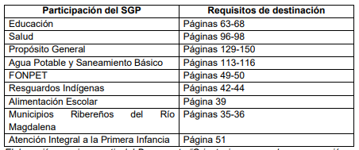
Fuente: tomado del Manual de procesos y procedimientos versión I – 2 de marzo de 2022, Pág. 95.

Lo anterior es importante a la hora de evaluar la solicitud de emisión de un CDP y RP para evitar la ocurrencia del evento de riesgo asociado con el numeral 9.4 del artículo 9 del Decreto 028 de 2008 “Cambio en la destinación de recursos”, pues se define como punto de control que “ningún Certificado de Disponibilidad Presupuestal y Registro Presupuestal relacionado con destinaciones de gasto contrarias a lo estipulado por la Ley, debe ser expedido por la Entidad Territorial (Pág.95)”, lo cual será objeto de verificación en la etapa de formulación y viabilización de los proyectos de inversión.

Reporte al Sistema de Seguimiento a Planes de Desarrollo dispuesto en el Kit de Planeación Territorial.

De conformidad con la Circular No. 0001-4 del 01 de febrero de 2022 emitida por el Departamento Nacional de Planeación, se establecen los “Lineamientos, orientaciones y procedimientos para el reporte de información requerida para la evaluación de la gestión y resultados de las entidades territoriales - "seguimiento a Planes de Desarrollo" vigencias 2020, 2021 y 2022 en el Sistema de información Kit de Planeación Territorial - KPT”, se destaca en su numeral 3 el cronograma y los plazos máximos y perentorios de reporte, referentes a la vigencia 2021, con plazo del 15 de abril de 2022. A continuación, se presenta la información reportada por el Municipio de Guamal - Magdalena en el Módulo de Seguimiento PDT, para las vigencias 2021 y 2022 en contraste con la ejecución presupuestal de gastos adelantada en la tercera parte del presente informe:

Cuadro No. 25
Análisis comparativo reporte PI Seguimiento al PDT y ejecución presupuestal de gastos vigencia 2021, Municipio de Guamal – Magdalena. -cifras en pesos-.
Sector | Presupuesto definitivo |  |  |  | Comprometido
Sector | PI | Ejecución Presupuestal | Diferencia | % | PI | Ejecución Presupuestal | Diferencia | %
Agricultura y Desarrollo Rural | 79.865.876 | 140.667.688 | 60.801.812 | 176 % | 86.365.876 | 130.648.666 | 60.801.812 | 151 %
Ambiente y Desarrollo Sostenible | 69.433.622 | 43.500.000 | 25.933.622 | 63 % | 69.433.622 | 40.008.939 | 25.933.622 | 58 %
Comercio, Industria y Turismo | 617.689.512 | 0 | 617.689.512 | 100 % | 637.689.512 | 0 | 617.689.512 | 100 %
Cultura | 114.241.742 | 139.282.773 | 25.041.031 | 122 % | 77.441.742 | 103.381.833 | 25.041.031 | 133 %
Deporte y Recreación | 172.246.570 | 164.930.362 | 7.316.208 | 96 % | 218.273.787 | 151.087.715 | 7.316.208 | 69 %
Educación | 42.464.640 | 0 | 42.464.640 | 0 % | 84.922.722 |  | 42.464.640 | 0 %
Gobierno Territorial | 1.165.082.488 | 753.473.920 | 411.608.568 | 65 % | 1.483.612.478 | 738.347.515 | 411.608.568 | 50 %
Inclusión social | 350.158.052 | 235.247.723 | 114.910.329 | 67 % | 362.818.837 | 235.141.720 | 114.910.329 | 65 %
Justicia y del Derecho | 215.000.000 | 168.117.017 | 46.882.983 | 78 % | 216.813.927 | 156.142.867 | 46.882.983 | 72 %
Salud y Protección Social | 7.000.000 | 0 | 7.000.000 | 100 % | 0 | 0 | 0 | 0 %
TICS | 69.500.000 | 0 | 69.500.000 | 100 % | 44.500.000 | 0 | 69.500.000 | 100 %
Transporte | 630.258.019 | 417.709.070 | 212.548.949 | 66 % | 635.512.091 | 417.602.430 | 212.548.949 | 66 %
Vivienda | 24.166.103 | 26.000.000 | 1.833.897 | 108 % | 24.166.103 | 25.303.000 | 1.833.897 | 105 %
Total general | 3.557.106.624 | 2.088.928.553 | 1.643.531.551 |  | 3.941.550.697 | 1.997.664.684 | 1.636.531.551

Fuente: elaboración propia con base en la información del reporte PI Seguimiento al PDT vigencia 2021 y la ejecución presupuestal de gastos remitida por el Municipio de Guamal – Magdalena.

Cuadro No. 26
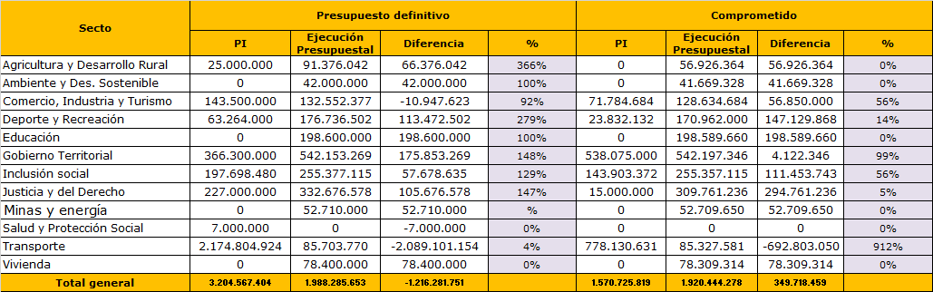
Análisis comparativo reporte PI Seguimiento al PDT y ejecución presupuestal de gastos vigencia 2022, Municipio de Guamal – Magdalena. -cifras en pesos-
Fuente: elaboración propia con base en la información del reporte PI Seguimiento al PDT vigencia 2022 y la ejecución presupuestal de gastos remitida por el Municipio de Guamal – Magdalena.

Pese a que el procedimiento de ejecución y seguimiento y evaluación de programas y proyectos contempla como punto de control la consolidación de la información de programación y ejecución física y de financiación, de acuerdo con el cruce de información, se observa que los datos tanto de apropiación como de ejecución presupuestal son diferentes para el reporte, toda vez que las acciones de gasto ejecutadas por la Secretaría de Hacienda para las vigencias objeto de análisis, no recoge los datos del programación del gasto que contienen los Planes Indicativos proyectados por la Secretaría de Planeación, como se afirmó en la tercera parte del presente informe.

Así las cosas, ante un problema de calidad en el reporte al seguimiento al Plan de Desarrollo Territorial referente a las vigencias 2021 y 2022, la presente Actividad no estaría cumplida.

Recomendaciones:

Frente a lo anterior, se recomienda al Municipio coordinar conjuntamente la información presupuestal asociada a la programación y la ejecución particularmente en la Secretaría de Hacienda y la Secretaría de Planeación, de tal manera que la información se reporte con calidad. Se deberá implementar adecuadamente el procedimiento diseñado en torno a la ejecución y seguimiento y evaluación de programas y proyectos, para que, a partir de la consolidación de las metas físicas y financieras, se realice un reporte con calidad.

Adicionalmente, se deberán atender las directrices del DNP en torno al reporte de información del Seguimiento a los Planes de Desarrollo Territorial, particularmente la Circular No. 0001-4 del 01 de febrero de 2022 que destaca los cargues parciales para la ejecución del Plan de Desarrollo respecto a la vigencia corriente, donde a partir de estos reportes se brindarán recomendaciones para mejorar la calidad en el mismo.

Concepto de evaluación: No cumple.

Actividad 3.4.1 Realizar anualmente una rendición de cuentas sobre la adopción de la Medida Preventiva y sobre las evaluaciones de los resultados de los compromisos adquiridos en el correspondiente Plan de Desempeño.

Productos esperados: Evidencias de la realización de la sesión de rendición de cuentas sobre la adopción de la Medida Preventiva y sobre las evaluaciones de los resultados de los compromisos adquiridos en el correspondiente Plan de Desempeño.

Información entregada: Acta de realización de rendición de cuentas.

Evaluación:

De conformidad con el Capítulo VI del Decreto No. 028 de 2008 sobre la rendición de cuentas y la presentación del informe de resultados, el Municipio de Guamal Magdalena se ha vinculado al proceso de rendición de cuentas de la DAF. De manera que, en coordinación con este grupo transversal, en equipo de gobierno estuvo trabajando en la apropiación y aplicación de metodologías y talleres para la comunicación pública de resultados durante el segundo semestre de 2022. Así las cosas, con el propósito de retroalimentar los avances de la presente Medida con la ciudadanía, el Municipio desarrollará un futuro espacio abierto de rendición de cuentas. Así las cosas, la presente Actividad aún no está soportada y se evaluará en el próximo seguimiento documental a la Medida Preventiva.

Concepto de evaluación: No cumple.

Recomendaciones y acciones de mejora: El Municipio deberá asegurar que se comunique a la ciudadanía por parte de la Administración Municipal el avance, las actividades por cumplir y resultados de las acciones adelantadas en procura del cumplimiento de los objetivos del Plan de Desempeño en la Participación de Propósito General, de conformidad con los informes entregados por esta Dirección. La comunicación podrá ser presencial o virtual a través de los canales institucionales oficiales de la Entidad.

Actividad 3.4.2 Convocar, organizar e implementar un comité territorial para el control social orientado a la vigilancia de las actividades de planeación, la ejecución y puesta en marcha de un proyecto, la ejecución de una obra o la prestación de un servicio, entre otros, adelantado con recursos de la Participación de Propósito General.

Productos esperados:

  - Convocatoria del Comité de Control Social.
  - Acta de constitución del comité o veeduría ciudadana.
  - Plan de trabajo del Comité de Control Social.
  - Actas y soportes de las sesiones del Comité de Control Social.
  - Anexo criterios de evaluación de proyectos.
  - Informe del comité con recolección y análisis de información referente a la ejecución de los recursos de la Participación de Propósito General del Sistema General de Participaciones.

Información entregada: No se realizó el envío de información que soporte el avance en la presente Actividad.

Evaluación:

1.Convocatoria del Comité de Control Social: El Municipio allego soporte de convocatoria para el 16 de noviembre de 2023 como se muestra a continuación:

Imagen No.1
Soporte de la convocatoria del Comité de Control Social. Municipio de Guamal. Magdalena vigencia 2022

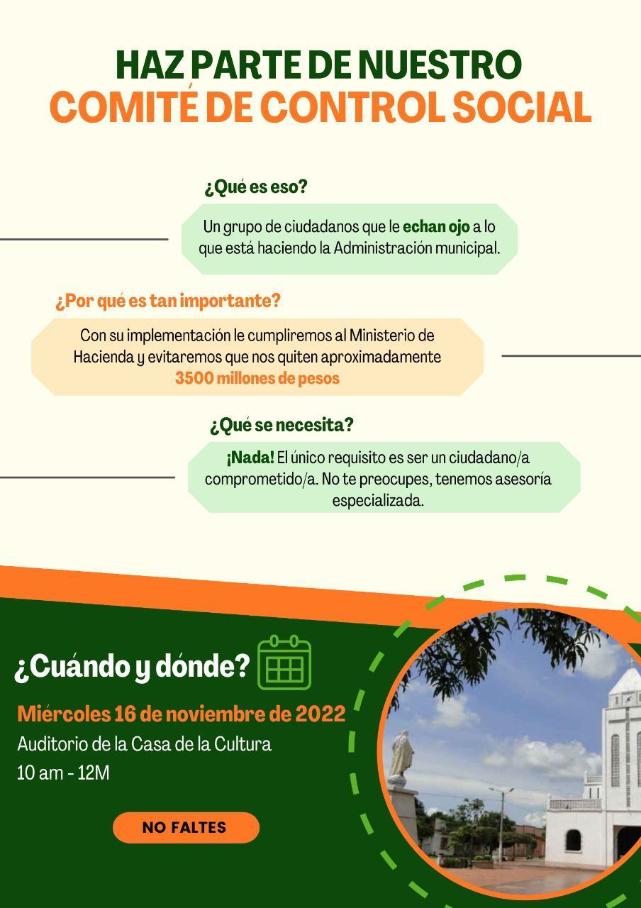
Fuente: Municipio de Guamal – Magdalena.

2.Acta de constitución del comité o veeduría ciudadana: El Municipio allego dos actas correspondientes a las reuniones de conformación del comité de control social. La primera con fecha del 16 de noviembre de 2022, donde se destaca que, debido a la baja asistencia, se aplaza la sesión. La segunda acta, con fecha del jueves 24 de noviembre de 2022, destaca el desarrollo del espacio de trabajo orientado a contextualizar a la ciudadanía, postular a los ciudadanos a integrar el comité y la conformación de este mediante la suscripción del acta.

Imagen No.2
Registro fotográfico de la conformación del Comité de Control Social. Municipio de Guamal. Magdalena vigencia 2022
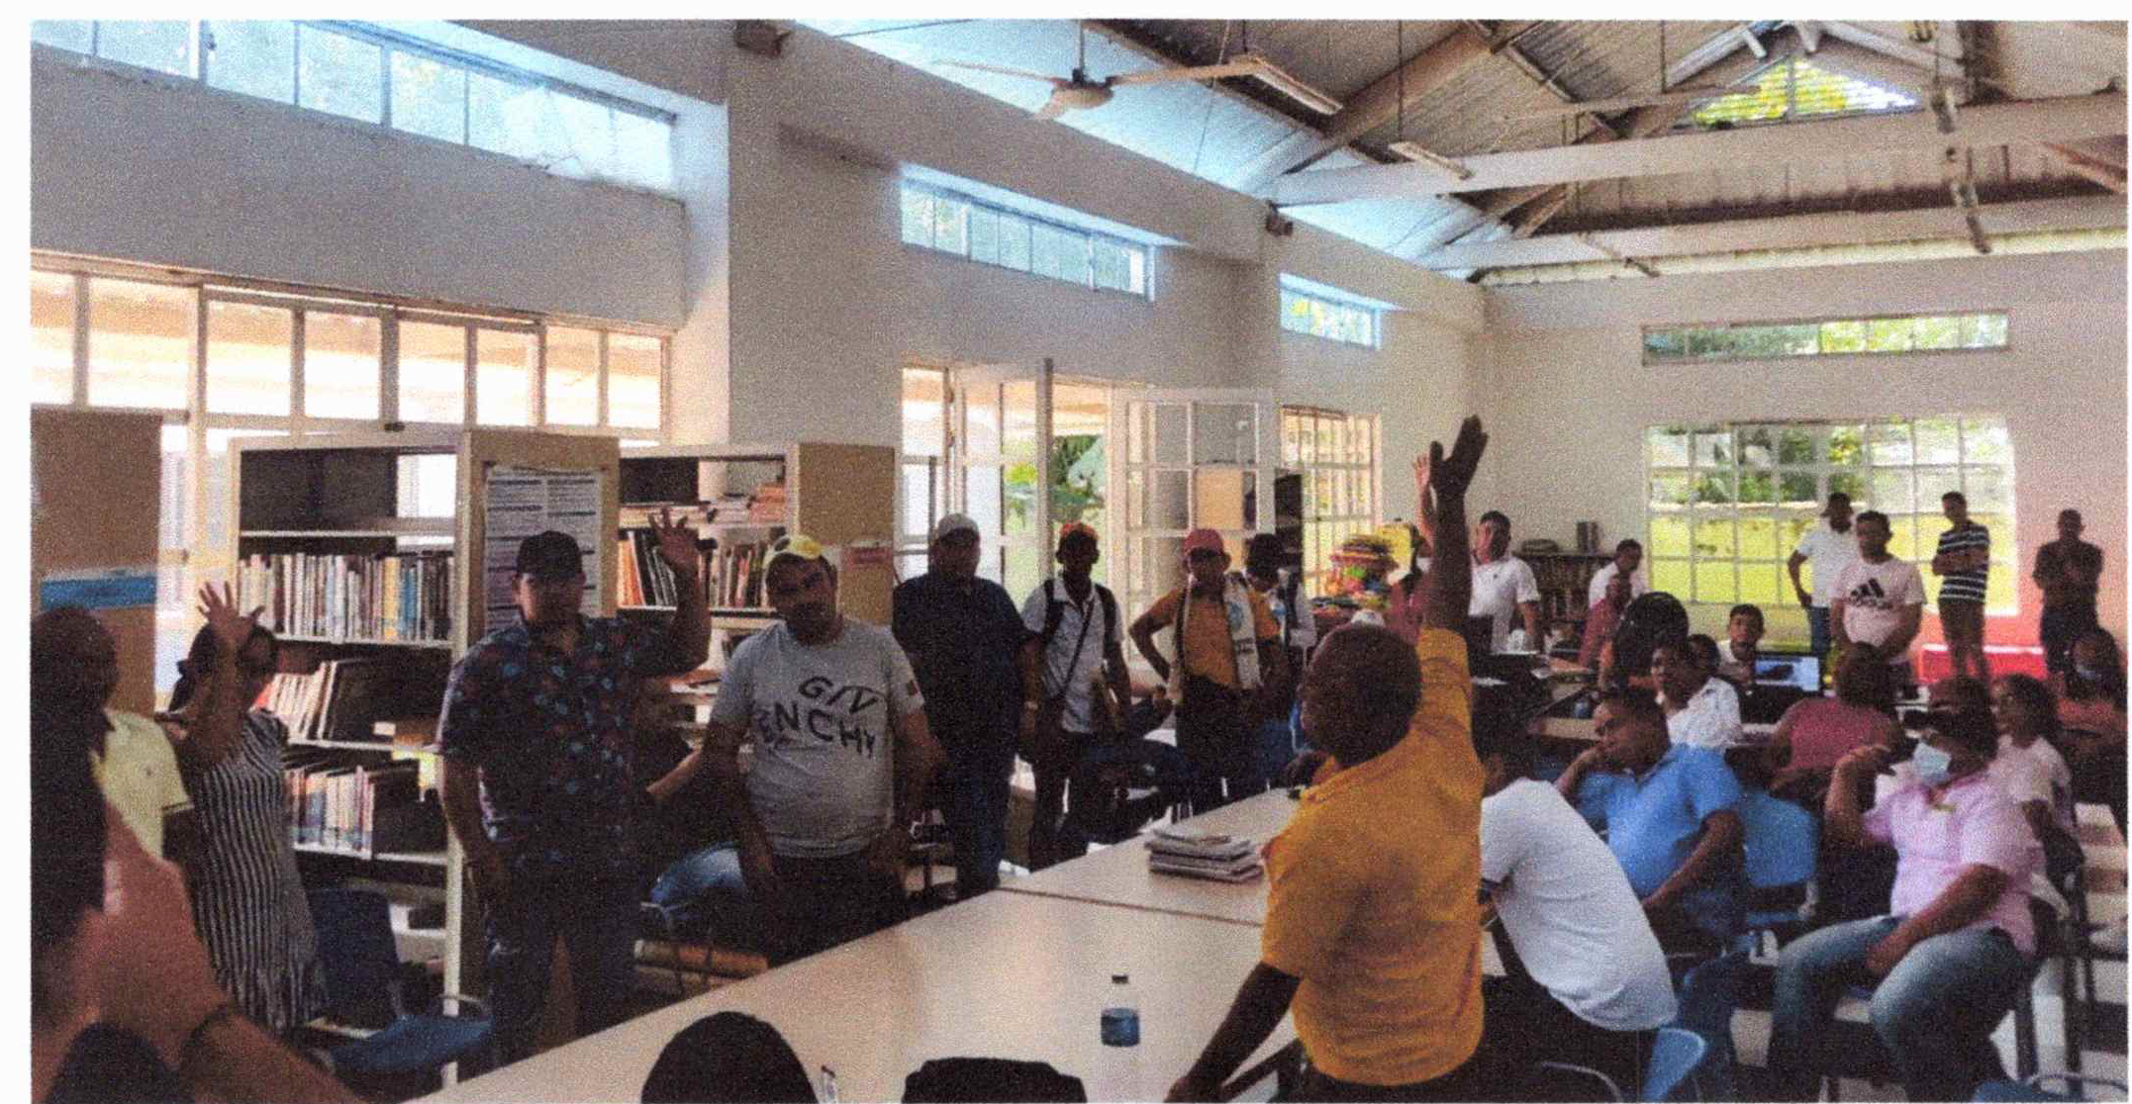
Fuente: Municipio de Guamal – Magdalena.

3.Plan de trabajo del Comité de Control Social: el Municipio allego el documento “Plan de trabajo Comité de Control Social 2023”, el cual se resumen en el siguiente cronograma:

Imagen No.3
Agenda para la conformación del Comité de Control Social. Municipio de Guamal. Magdalena vigencia 2022
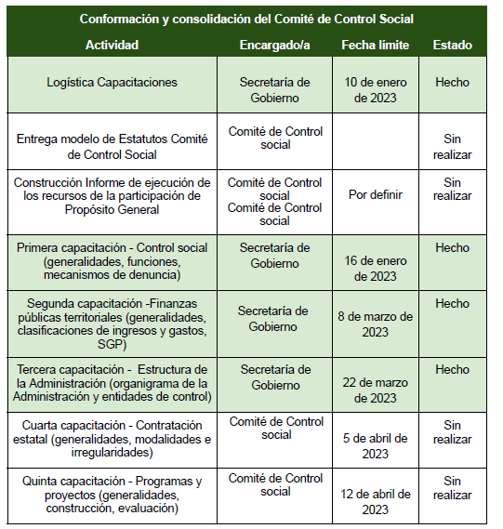
Fuente: Municipio de Guamal – Magdalena.

4.Actas y soportes de las sesiones del Comité de Control Social: El Municipio remitió soportes del desarrollo de tres sesiones orientadas al trabajo de veeduría y fortalecimiento de competencias en control social como se muestra a continuación:

Imagen No.4
Sesión 1 - Control social 16 de enero de 2023: generalidades, funciones y mecanismos de acción. Municipio de Guamal. Magdalena
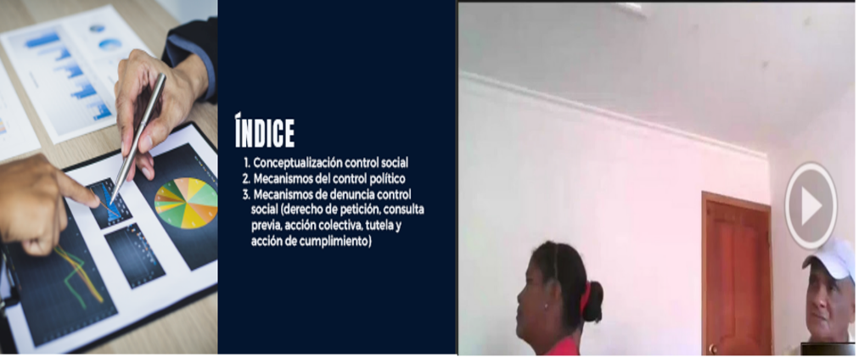
Fuente: Municipio de Guamal – Magdalena.

Imagen No.5
Sesión 2 - Control social 8 de marzo de 2023: Finanzas públicas, generalidades, clasificaciones y SGP. Municipio de Guamal. Magdalena
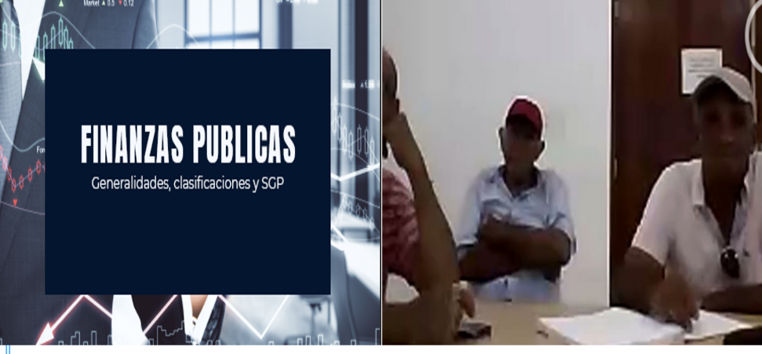
Fuente: Municipio de Guamal – Magdalena.

Imagen No. 6
Sesión 3 - Control social 22 de marzo de 2023: Organismos de control del estado, generalidades y funciones. Municipio de Guamal. Magdalena
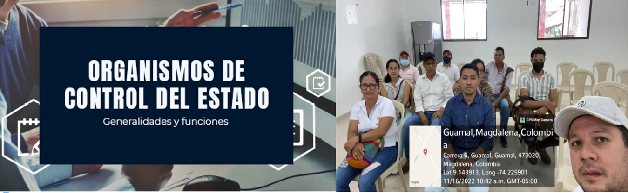
Fuente: Municipio de Guamal – Magdalena.

5.Anexo criterios de evaluación de proyectos e informe del comité de Control Social: el Municipio allegó un Informe del comité con recolección y análisis de información referente a la ejecución de los recursos de la Participación de Propósito General del Sistema General de Participaciones, donde se definen los criterios del documento “Orientaciones para la ejecución presupuestal de los recursos del SGP” del Departamento Nacional de Planeación 2017. Adicionalmente, contiene una sección orientada para tener en cuenta en los capítulos de los subsectores en el adelantamiento de los procesos de contratación de recursos, entrega de obras físicas y programas sociales.

De acuerdo con lo anterior, las evidencias entregadas por el Municipio permiten evidenciar que se ha avanzado hacia una efectiva implementación de las actividades de control social en la Entidad, por lo tanto, el objetivo que busca la presente actividad estaría cumplido.

Concepto de evaluación: Cumple.

Actividad 3.4.3 Realizar un informe de empalme para la nueva administración que asuma el gobierno municipal a partir del 1 de enero de 2020. Dicho informe debe contener los avances alcanzados a la fecha y las acciones que deben realizarse para cumplir con las actividades que aún no han sido culminadas.

Productos:

- Informe de empalme para la nueva administración que asuma el gobierno municipal a partir del 1 de enero de 2020.
- Soportes de la socialización del citado informe del comité de empalme con recolección y análisis de información referente a la ejecución de los recursos de la Participación de Propósito General del Sistema General de Participaciones.

Información entregada: Informe de empalme de la administración 2020-2023.

Evaluación: dado que la ejecución de la presente Medida Preventiva contempló un cambio de Administración Municipal, con el propósito de dar continuidad a los procesos y no perder la ruta de trabajo para el logro de los objetivos asumidos institucionalmente por el Municipio, se propuso la realización de un informe particular o un capítulo al informe general de empalme, donde se detallaran los avances de la administración saliente y las fechas y compromisos legales para la administración entrante en relación al Plan de Desempeño en la Participación de Propósito General.

Así las cosas, para la evaluación de la presente Actividad, el Municipio realizó la entrega del documento “Informe de empalme de la administración 2020-2023” con fecha del 31 de diciembre de 2019, el cual da cuenta del estado al momento del empalme de los bienes, contratos y proyectos ejecutados por la Administración 2016-2019. Adicionalmente, realiza la evaluación de la gestión por sector, enunciando las actividades e indicadores cumplidos en cada uno, así como las acciones en favor del cumplimiento de los derechos de los ciudadanos. En el capítulo del Sector Administrativo de Hacienda, se observa la mención al Plan de Desempeño en la Participación de Propósito General; el cual, de acuerdo con la Matriz de Seguimiento y Evaluación del Plan, está a cargo de las Secretarías de Hacienda, General y Gobierno y Planeación respectivamente.

Concepto de evaluación: Cumple.

CONCLUSIONES Y RECOMENDACIONES.

Conclusiones:

Como resultado de la evaluación, se concluye que el Municipio evidencio el avance en ocho (8) de las quince (15) actividades contempladas en la Medida Preventiva de Plan de Desempeño, para ser evaluadas en el periodo, destacándose así un cumplimiento del 53 %.

Recomendaciones:

Por lo anterior, se recomienda desarrollar una Asistencia Técnica con el Municipio para abordar las conclusiones contenidas en el presente informe, de tal forma que se retomen nuevamente los objetivos para lograr el cumplimiento de las siete (7) actividades restantes.

De manera complementaría, se recomienda dar continuidad a los seguimientos periódicos y requerir la información necesaria a la Entidad Territorial hasta evidenciar la superación de la totalidad de los eventos de riesgo que dieron origen a la Medida Preventiva.

APROBÓ: Fernando Olivera
REVISIÓN JURÍDICA: Carlos Barona
REVISIÓN TÉCNICA: Carlos Mendoza
ELABORÓ: Eddier Camacho/Andrea Camacho

De acuerdo en el artículo 79 de la Ley 715 de 2001, modificado por el artículo 23 de la Ley 1176 de 2007 los criterios de asignación son: pobreza relativa, población urbana y rural, eficiencia fiscal, eficiencia administrativa y ponderación adicional por actualización del SISBEN.
Municipio de Guamal – Magdalena, Manual de procesos y procedimientos versión I – 2 de marzo de 2022, Pág. 95.

